GYMNASTIKA

— metodické listy cvičení v akrobacii a na nářadí

Vratislav Svatoň Alena Zámostná
Vratislav Svatoň - gymnastika – metodické listy cvičení v akrobacii a na nářadí
Chybí: A₅ – stoj na rukou (str. 15-16)
H₂ – výmyk, podmet (str. 33-34)

HANEX
OLOMOUC 1993

OBSAH
Úvod

Přehled metodických listů:
A₁ Kotoul
A₂ Kotoul vzad
A3 Kotoul letmo
A₄ Kombinace kotoulů
A₅ Stoj na rukou
A₆ Přemet stranou
A₇ Pády, mety, rovnovážné polohy
A₈ Akrobatické skoky I
A₉ Akrobatické skoky II
A₁₀ Kotoul vzad do stoje na rukou
A₁₁ Salto
A₁₂ Přemet
H₁ Průpravná cvičení na hrazdě
H₂ Výmyk, podmet
H₃ Vzepření závěsem v podkolení
H₄ Toč jízdmo vpřed, toč vzad
Kl₁ Chůze, taneční kroky a poskoky
Kl₂ Skoky
Kl₃ Obraty
Kl₄ Kotoul Kl₅ Náskoky Kl₆ Seskoky P₁ Odrazová cvičení
P₂ Přeskoky přímé

V roce 1983 byly na objednávku Svazu ZRTV vydány „Metodické listy k novým sestavám sportovní gymnastiky". Poprvé se objevila ve volných listech metodika základní akrobacie a cvičení na nářadí. Cvičitelé mohli metodický materiál používat ke svému poučení i aktuálně předkládat cvičencům při motorickém cvičení. Naplňovala se tak funkce této příručky, která neměla zdobit knihovny metodických kabinetů a cvičitelů, ale měla sloužit v tělocvičně. Podle ohlasu řady cvičitelů se tak stalo.
V uplynulých deseti letech vyšli z naší „dílny” další metodické příručky, které mají obdobná metodická východiska.
Moderní publikace se staly doprovodným produktem dlouhodobé výzkumné činnosti, kterou jsme ověřovali didaktickou technologii v období let 1980-1990, v podmínkách školní tělesné výchovy. Úkol byl zaměřen na studium determinant, které ovlivňují účinnost školní tělesné výchovy.
Výzkumná činnost, zaměřená na technologii didaktické činnosti učitele a žáků v didaktickém procesu vedla k tvorbě nových metodických pomůcek:
— Metodických listů
— Hudebně pohybových témat
— Videopořadů.
Jejich prostřednictvím je možné ovlivňovat především vyučovací styly činnosti učitele.
PŘÍKAZOVÝ DIDAKTICKÝ STYL, všeobecně rozšířený a označovaný jako tradiční vyučování nepotřebuje více, než učitele, ovládajícího organizačně větší skupinu žáků. Ovšem rozhoduje učitel. Žáci jsou tu od toho, aby přesně odpovídali, zpravidla pohybem, na příkaz, pokyn, podnět učitele. Styl je žádoucí všude tam, kde se jedná o nápodobu, o sdělení nové činnosti, o působení v neznámých podmínkách. Tento styl nepotřebuje nic, než ujasněný program a materiální podmínky. Dokonce, ani žáci neočekávají více, než pokyn k pohybové činnosti.

PRAKTICKÝ A RECIPROČNÍ STYL však vyžadují více. Především diferenciaci úkolů a rozdělení žáků do skupin. Podle výkonnostních dispozic a sociálně psychologických předpokladů ke spolupráci. To vždycky nejde dohromady. A proto učitel volí někdy družstva diferencovaná výkonnostně, častěji vymezená sociometricky. Nejjednodušší metoda jsou vzájemné sympatie žáků.
A to v tomto bodu didaktické úvahy se dostáváme k metodickým listům. Ty se stávají médií působení učitele na žáky. Rozdány do družstev a skupin mohou plnit tyto úkoly:
a) Zadávat úkol k činnosti družstva.
b) Vymezovat názorovou normu plném úkolu.
c) Zpřesňovat zpětnou vazbu o dokonalosti provedení pohybové činnosti.
K naplnění výše uvedených cílů slouží i forma na volných listech. Volné listy je možno rozmnožit pro jednotlivá družstva a skupiny. Místo studia náročné metodické příručky, je snaha autorů volných listů upřednostnit pochopení obsahu učitelem či cvičitelem v krátkém časovém intervalu a dokonce je zpřístupnit žákům.
Metodické listy nenahrazují vzdělání, intelekt, ani tvůrčí invenci učitelů. Metodické listy jsou jen prostředkem, jak těmto hodnotám učitelského působení napomoci.
Metodické listy mohou navozovat i náročnější didaktické styly:
DIDAKTICKÝ STYL S NABÍDKOU
DIDAKTICKÝ STYL S AUTONOMNÍM ŘEŠENÍM PROBLÉMU
DIDAKTICKÝ STYL S OBJEVOVÁNÍM PROBLÉMU.
Uvedené styly, náročné na tvůrčí přístup žáků jsou závislé také na odpovídající konstrukci metodických listů. Těmto požadavkům odpovídají předpokládané metodické listy jen částečně. Mohou však být základem pro rozvíjení nové variabilní a tvůrčí vyučovací technologie.
V konstrukci metodických listů se opakují některé z publikace „Metodické listy k novým sestavám sportovní gymnastiky” (1983). Jedná se např. o předmět v akrobacii. Učební program předmětu na uvedeném metodickém listu považujeme za platný i dnes — po více než deseti letech. Z vymezení přípravné — hlavní a závěrečné fáze vychází biomechanicky zdůvodněný metodický postup. Proto nepovažujeme za nutné uvedený metodický list měnit.
Naopak měníme metodiku všude tam, kde jiní autoři přinesli do didaktické technologie nové požadavky, např. zpevňování, obratovou přípravu atd.
Vydám metodických listů akrobacie a cvičení na nářadí může pomoci jak učitelům školní tělesné výchovy, tak cvičitelům ČOS a ASPV, i trenérům gymnastiky v oddílech mládeže.
Zkušenosti učitelů, cvičitelů a trenérů budou zpětně poučením pro autory.
A proto: pojďte s námi do gymnastiky.

A₁ KOTOUL
Kotoul vpřed patří mezi základní akrobatické tvary, dostupné cvičencům od předškolního věku. Základní variantou je kotoul vpřed z dřepu. Dohmatem rukama před sebe a odrazem snožmo získává cvičenec výchozí pohybovou energii. Podložením hlavy, která se při dobrém provedení nedotýká podložky, zahajuje přetáčení. Podstatou hlavní fáze kotoulu je maximální sbalení, které se při přechodu do dřepu zvýrazňuje přitažením nohou k hýždím, rukama za bérce. Tímto sledem dílčích pohybových akcí dochází k přiblížení hmotnosti těla k ose otáčení, tedy ke zkrácení poloměru otáčení a tím ke zmenšení momentu setrvačnosti. Závěrečná poloha nebo následující tvar modifikují způsob zastavení rotace.

Metodika:
a) Ze dřepu skrčmo, rukama uchopit kolena nebo bérce — kolébka vzad a zpět.
b) Kotoul na nakloněné ploše, vytvořené z laviček s žíněnkami, zavěšených na žebřinách.
c) Kotoul na nakloněné ploše, vytvořené odrazovým můstkem a žíněnkou.

Dopomoc:
Pohybově méně zkušení cvičenci mají tendenci zaklánět hlavu a stavět se na ni. Proto zvláště na nakloněné ploše, kde dochází k snadnější rotaci, podkládáme jednu ruku pod zátylek až šíji cvičence, druhou držíme podhmatem za paži u ramene.

Varianty kotoulových vazeb:
1. vzpor dřepmo
2. vzpor stojmo rozkročný
3. stoj spatný, vzpažit — odrazem snožmo
4. z rozběhu odrazem snožmo
KOTOUL
5. sed, předpažit
6. dřep, předpažit
7. skok, předpažit vzhůru
8. dřep, skok s celým obratem
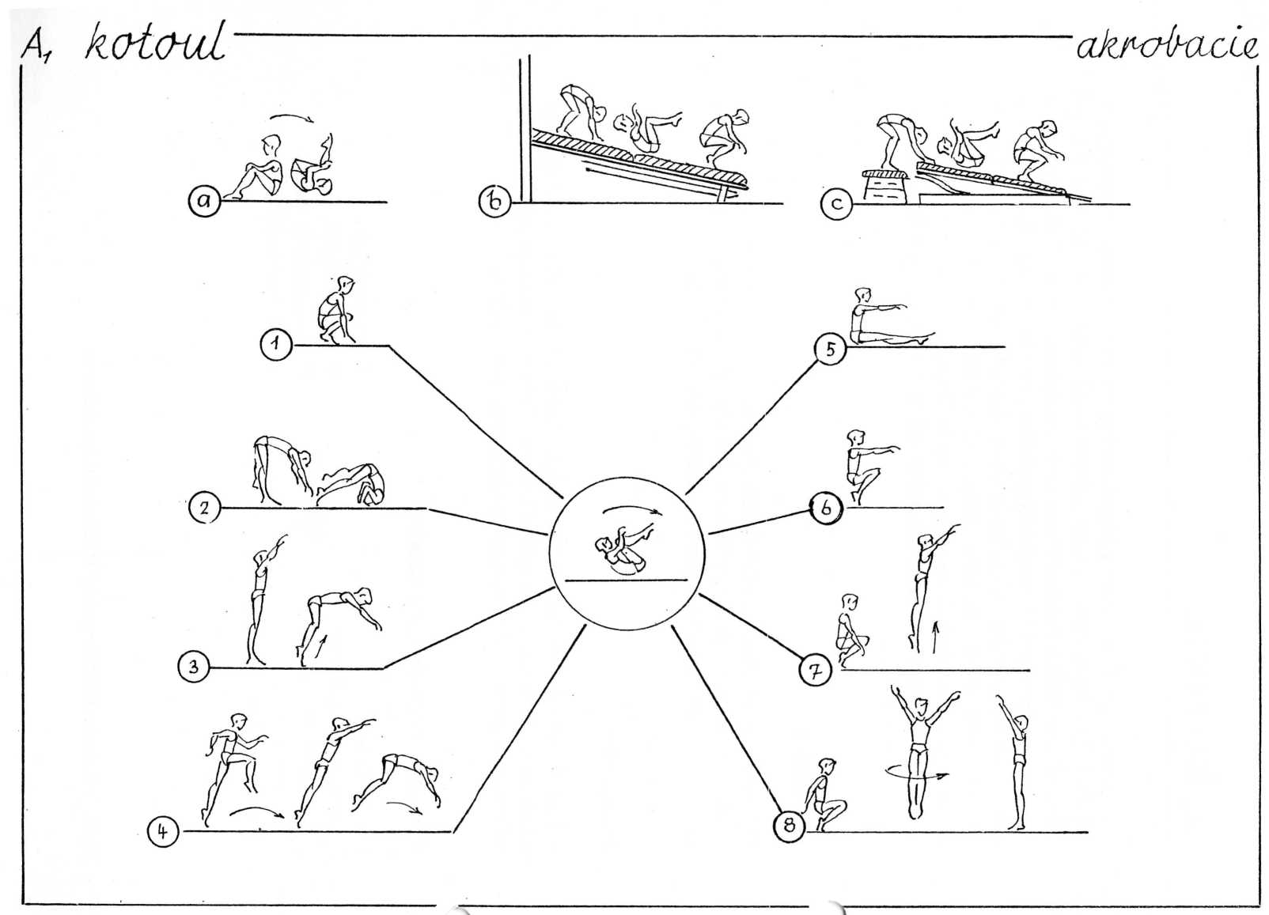
Náročnost kotoulu vzad je dána pádem vzad s nesnadnou zrakovou kontrolou a nutností chránit krční část páteře vzepřením na pažích při průchodu hlavy. Obě podmínky jsou splnitelné dobře provedenou metodikou.
Z výchozí polohy — ze sedu, z dřepu, ze vzporu, zahájí cvičenec pád vzad. Energie výchozí polohy je různě modifikovaným sbalením převáděno do pohybové energie přetáčení —
— v kotoulu skrčmo — maximálním sbalením skrčených nohou
— v kotoulu roznožmo — v přednožení široce roznožených nohou
— v kotoulu schylmo — v přednožení nohou s došlápnutím k hrudníku těsně za hlavu.
Ve všech uvedených modifikacích kotoulu vzad musí cvičenec v okamžiku průchodu těžiště těla nad místem dohmatu zahájit vzpírání pažemi, aby usnadnil průchod hlavy. Vynaložení svalové práce paží je tím větší, čím vyšší polohu trupu zaujme cvičenec po dokončení obtížnějších variant kotoulů vzad.

Metodika:
a) Sed skrčmo — kolébka.
b) Kotoul vzad na nakloněné ploše — můstek, žíněnka.
c) Kotoul vzad na nakloněné ploše — žebřiny, lavička, žíněnky.

Dopomoc:
Zvláště na nakloněné ploše je dopomoc na začátku nácviku nutná. Provádí se podložením zátylí nebo šíje cvičence a druhou rukou, zatlačením do zadní strany nohou (z důvodů urychlení rotace).

Varianty vazeb kotoulu vzad:
1. Sed skrčmo
2. Sed, hluboký ohnutý předklon, vzpažit
3. Sed roznožný, hluboký ohnutý předklon, vzpažit
4. Stoj, předpažit, pádem vzad o nohou napjatých
5. do vzporu dřepmo
6. do vzporu dřepmo KOTOUL stoj, vzpažit
VZAD 7. do vzporu stojmo rozkročného 8. do vzporu stojmo - vztyk, vzpažit
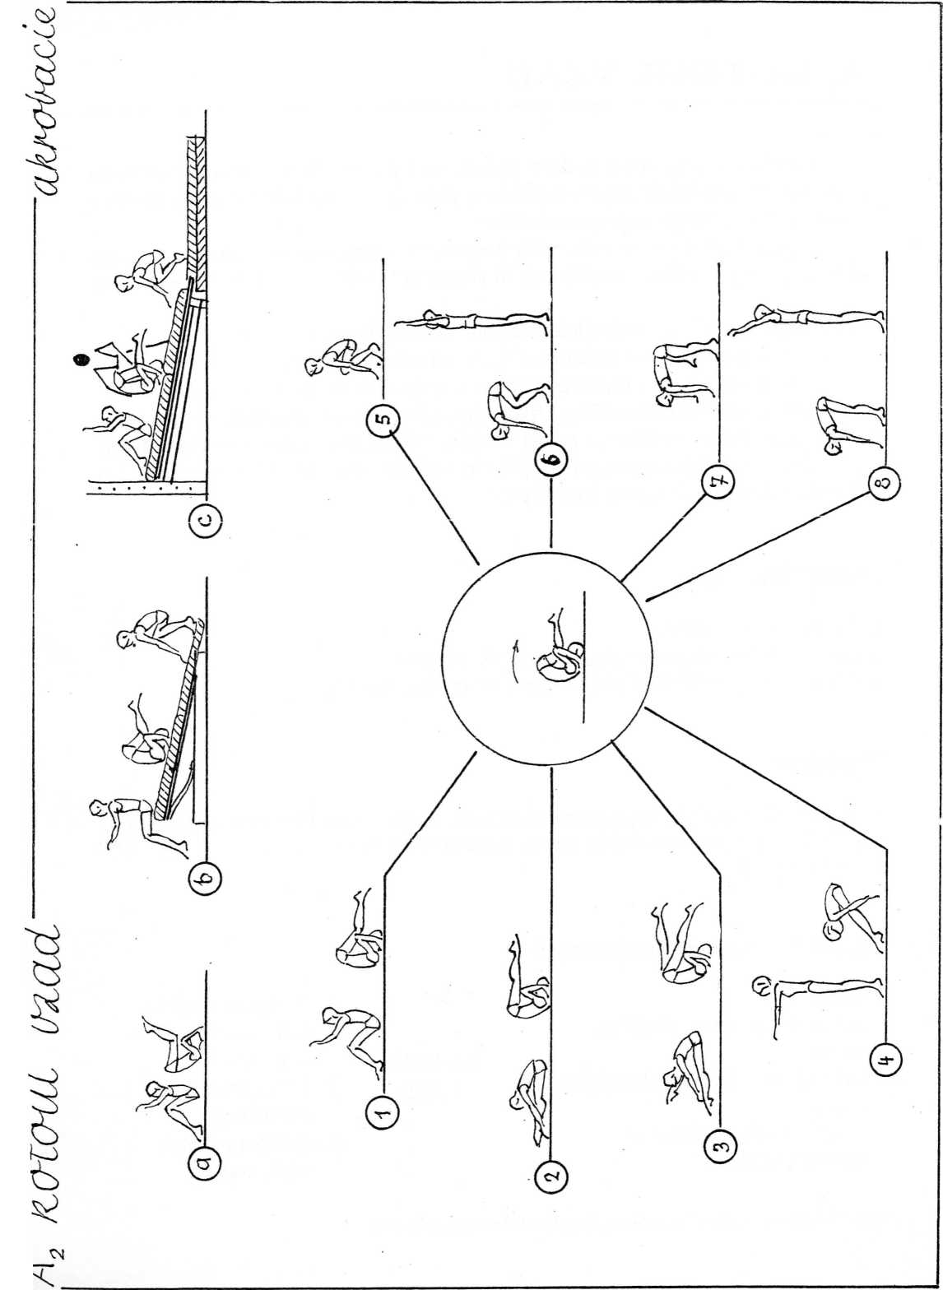
Kotoul letmo předpokládá dobré osvojení kotoulové techniky a uvědomění si vztahu napnutí a sbalení těla při rotaci.
Náskok na odraz snožmo je spojen s vědomým přednožením nohou a převedením horizontální složky energie rozběhu na šikmý let vzhůru po odrazu. Rychlost rozběhu a úhel odrazu ovlivňuje točivost cvičence. Velké rameno točivosti způsobuje nízkou, plochou a dlouhou letovou fázi, naopak malé rameno točivosti může sice cvičence vynést vysoko, ale nemusí mu umožnit dokončení bezpečné rotace do kotoulu. Optimální relace uvažovaného vztahu rychlosti rozběhu a úhlu odrazu jsou dále v letové fázi komplikovány požadavkem na zpevněné a napjaté tělo i končetin cvičence. Pokrčení nohou vyvolává zrychlení rotace a pád na bedra nebo hýždě.
Letová fáze je ukončena dopadem na zpevněné paže a přechodem do kotoulu.

Metodika:
a) Kotoul letmo přes mezeru mezi žíněnkami. Vzdálenost postupně zvětšujeme.
b) Kotoul letmo rozběhem na zvýšené ploše a odrazem z trampolinky do žíněnek nebo duchen.

Dopomoc:
Kotoul letmo je již riskantní cvičební tvar, a proto dbáme na záchranu rukou na zadní stranu hlavy a šíje.

Příklady kotoulu letmo:
1. Z rozběhu odrazem snožmo kotoul letmo přes překážku (3 díly bedny, lavičku, cvičence, tyč, švihadlo atd.).
2. Z rozběhu odrazem snožmo z můstku — kotoul letmo přes paže učitele (cvičitele).
Učitel (cvičitel) dopomáhá k osvojení pocitu letu nadlehčením cvičence v letové fázi.
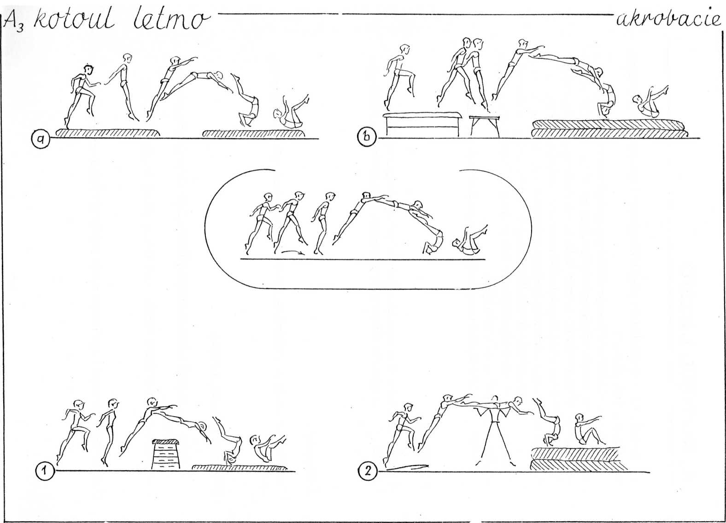

A. KOMBINACE KOTOULŮ
4
Pro osvojení kotoulu vpřed a vzad je možno začít tvořit vazby a kombinace. Vhodné je doplňovat kotoulové tvary jednoduchými obraty a tím ovlivňovat koordinaci cvičence otáčením a přetáčením kolem dvou os.

Příklady:
1. Vzpor dřepmo — kolébka vzad — vzpor dřepmo.
2. Vzpor dřepmo — kolébka vzad — vzpor dřepmo — kotoul.
3. Sed, hluboký ohnutý předklon, vzpažit — pádem vzad stoj na lopatkách, rukama podepřít boky — pádem vpřed dřep.
4. Stoj, předpažit vzhůru — kotoul — skok, předpažit vzhůru.
5. Stoj, předpažit povýš — dřepem kotoul vzad skrčmo — stoj, vzpažit.
6. Výpon, předpažit vzhůru — kotoul s oddáleným dohmatem — kotoul letmo — skok s celým obratem, vzpažit zevnitř — kotoul vzad do vzporu dřepmo.
7. Kotoul — obrat ve dřepu — kotoul vzad skrčmo do vzporu dřepmo.
8. Podřep, zapažit — skok s celým obratem, kruhy dovnitř — kotoul vzad skrčmo do vzporu dřepmo.
9. Z rozběhu odrazem snožmo kotoul — skok, předpažit vzhůru — kotoul — skok, předpažit vzhůru.
10. Výpon, zapažit — kotoul, skok s celým obratem, kruhy dovnitř — pádem vzad stoj na lopatkách, rukama podepřít boky.
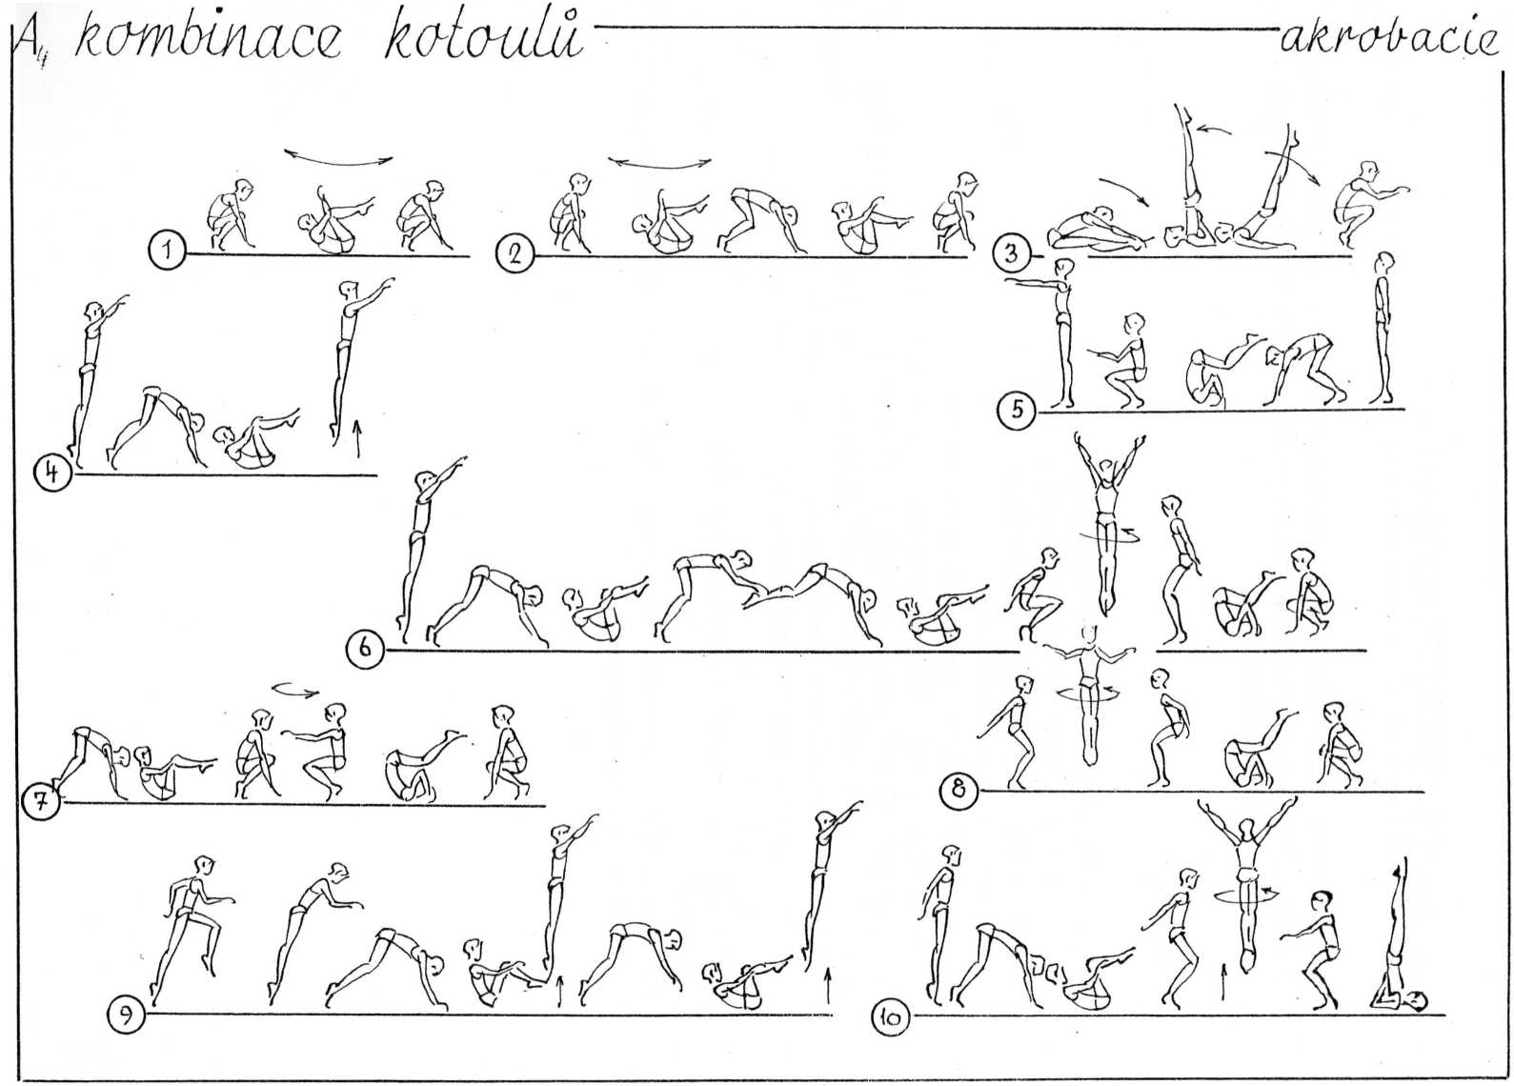

A₆ přemet stranou
o
Přemet stranou je podle definice převratů přetáčením celého těla kolem předozadní osy, a to prohnutě. Aby došlo k libovolnému převratu, musí být splněny podmínky točivosti. V našem případě jsou dány náklonem trupu a úsilím o dohmat rukama co nejdál stranou před sebe. Následuje mohutný švih napjaté švihové nohy a přidává se odraz z druhé nohy. Úspěšné přenesení hybnosti švihové nohy na trup převede cvičence do stoje na rukou s čelným roznožením a dále při dostatečném postupném odrazu z rukou do stoje na podložce. Přenos momentu hybnosti z jednoho článku těla na druhý je však možný za podmínek zpevněných článků a jejich spojem. To má svoje důsledky pro metodiku.

Metodika:
a) Přemetový poskok — náklon trupu, paže švihají ze zapažení do předpažení vzhůru.
b) Stoj na rukou s čelným roznožením — dopomoc poskytujeme uchopením za stehna nad koleny.
Úkolem je dosáhnout zpevnění všech článků těla a stabilní polohy stoje.
c) Přemet stranou s dopomocí za boky. Cvičenec, poskytující dopomoc, stojí za zády cvičence a v celém průběhu pohybuje spolupráce o krok před ním. Nadlehčuje ho v celém průběhu přemetu stranou.
Chyby:
Vyplývají z popisu — malý náklon v přechodu na ruce, švih pokrčené nohy a zvláště vysazení v bocích!, proto se často vracíme k cvičení C).
d) Kdo z cvičenců překoná třemi přemety stranou co nejdelší vzdálenost. Soutěživě motivované procvičování přemetu stranou prohlubuje zájem cvičenců a odpovídá biomechanickým požadavkům na správné provedení.
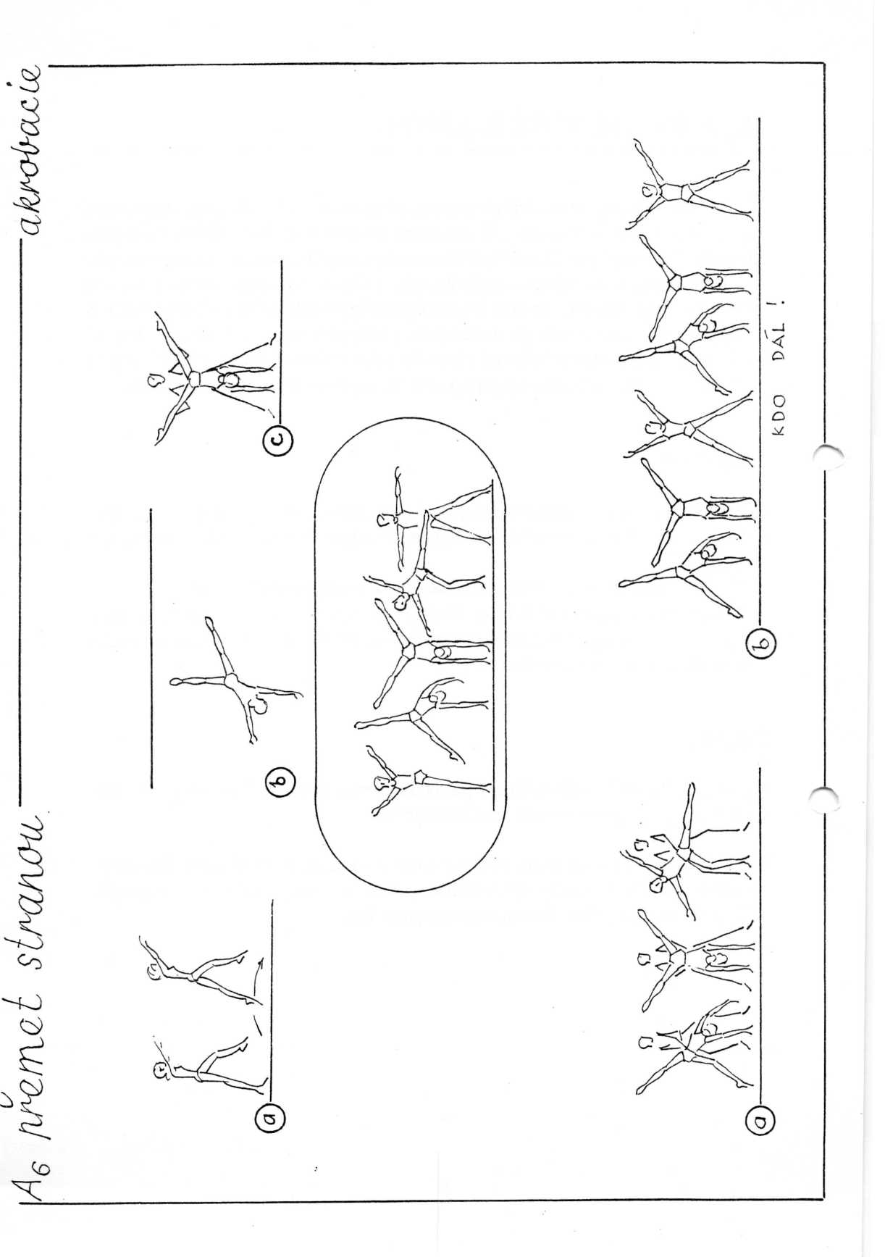

a₇ pády, mety, rovnovážné polohy
V akrobatické přípravě žáků ve škole a cvičenců v zájmové tělesné výchově často unikají méně atraktivní cvičení, ale cvičení vhodná pro tvorbu akrobatických řad a sestav.
PÁDY
1. Klek, skrčit zapažmo, vztyčit dlaně — pád do kliku ležmo — leh.
2. Stoj, skrčit zapažmo, vztyčit dlaně — dřep a pád do kliku ležmo — leh.
3. Stoj, skrčit zapažmo, vztyčit dlaně — pád do kliku ležmo — leh.
Metodika:
Uvedené pády jsou vhodné pro chlapce a přepokládají určitou úroveň síly paží pro bezpečné ztlumení pádu. Metodika je vyjádřena posloupností příkladů. Bezpečnost zvyšuje měkká nebo pružná podložka.
METY
4. Vzpor ležmo — odrazem snožmo — přešvih skrčmo do vzporu vzadu sedmo.
5. Vzpor ležmo — odrazem snožmo (a přenesením hmotnosti na jednu paži, na obrázku na levou) — přešvih odbočmo vpravo do vzpora vzadu sedmo.
6. Vzpor dřepmo únožný pravou — kolo únožmo pravou.
Metodika:
Uvedené mety jsou náročné na silovou připravenost cvičenců, schopných udržet "vysoký" vzpor, tj. stále napjaté paže a vytažení z ramen, ale také přenášení a udržení hmotnosti těla na jedné paži.
ROVNOVÁŽNÉ POLOHY
7. Sed, skrčit přednožmo, rukama uchopit lýtka z vnějších stran — zvolna přednožit, upažit.
8. Stoj, zanožit pravou, vzpažit — váha předklonmo.
9. Stoj, skrčit únožmo pravou, uchopit pravou rukou zevnitř za patu — dopnutím nohy a dopomocí ruky stoj s unožením pravé vzhůru (povýš), upažit levou povýš.
Metodika:
Rovnovážné polohy jsou opět závislé na dovednosti zpevněného gymnastického držení trupu, končetin a hlavy. Uvedené rovnovážné postoje jsou navíc podmíněny dostatečnou kloubní pohyblivostí. Pro splnění uvedených funkčních podmínek není nácvik v intencích obrázků nesnadný.
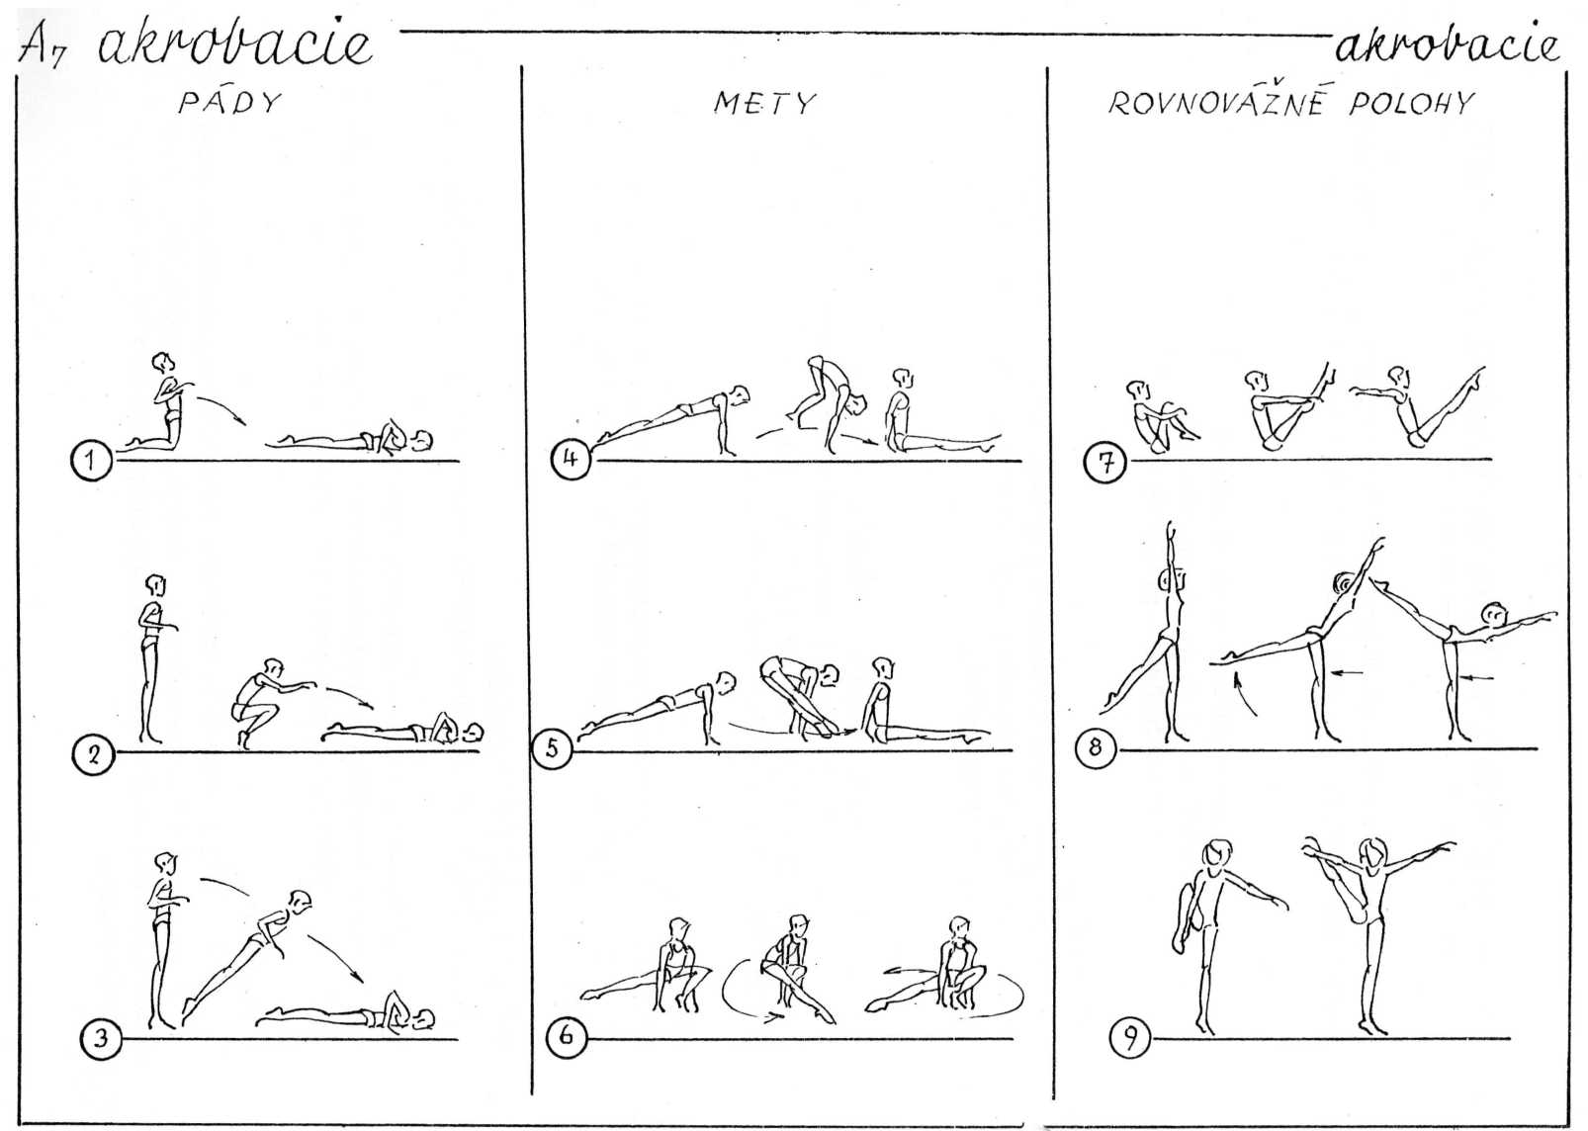

a₈ akrobatické skoky i
Skoky jsou dynamická cvičení bez přetáčení těla. K zvládnutí techniky skoků se uplatňuje především výbušná síla svalstva dolních končetin, síla svalstva trupu, velká kloubní pohyblivost. V okamžiku odrazu využíváme k rozsáhlé letové fázi přenosu hybnosti z nohou a paží na trup, což je závislé na rozsahu dílčích pohybů v příslušných kloubech, zejména kyčelních. Podle míry úhlu vzletu rozlišujeme dvě základní skupiny skoků:
a) Skoky se svislým stoupáním těžiště těla.
b) Skoky se šikmým stoupáním těžiště těla.
Skoky se provádějí odrazem snožmo nebo jednonož, s pohybem paží, s pohybem švihové či odrazové nohy nebo obou současně, s rotací nebo bez rotace kolem vertikální osy.
U obou skupin skoků dochází k rozsáhlé letové (bezoporové) fázi. Cvičenka musí proto po doskoku zaujmout novou stabilní polohu umístěním těžiště těla nad středem opěrné plochy, což zajistí reflexním napětím příslušných svalových skupin.
Metodika:
a) Rozvíjení gymnastického odrazu — opakované skoky oporem u žebřin, přeskoky laviček, přeskoky přes švihadlo, poskoky odrazem jednonož, snožmo.
b) Zvětšování pohyblivosti v kyčelních kloubech.
c) Skoky opakovaně (2—3 skoky za sebou), vazby různých skoků.
Chyby:
Nedostatečný odraz, uvolněné dolní končetiny, nesprávné držení těla, hlavy a paží.
Příklady skoků se svislým stoupáním těžiště těla, s odrazem snožmo:
1. Skok odrazem snožmo s doskokem do různých postojů.
2. Skok s celým, dvojným obratem.
3. Skok s bočným roznožením pravou vpřed.
4. Skok se skrčením přednožmo.
5. Skok s přednožením roznožmo.
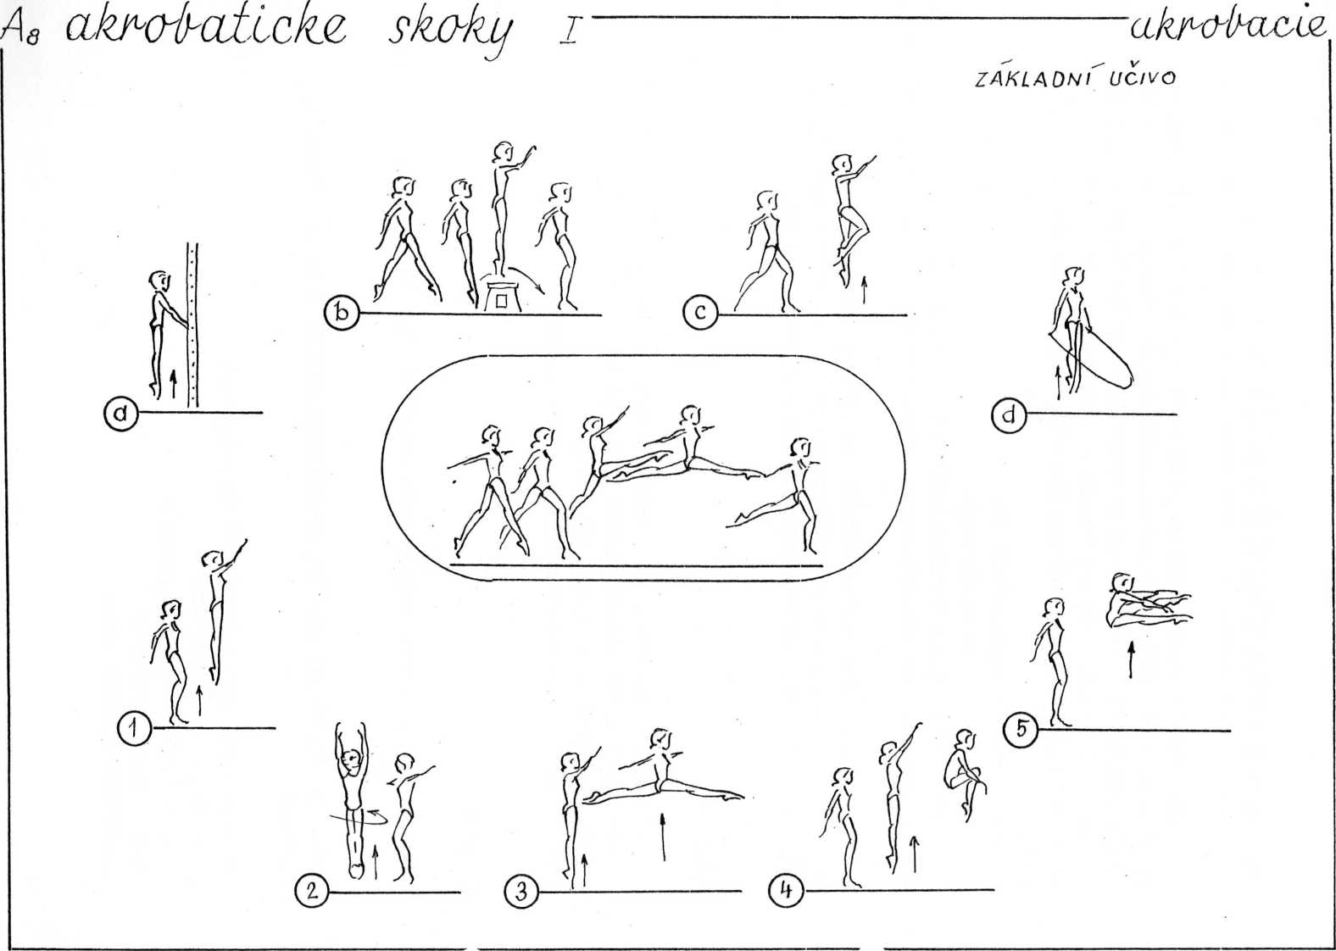

A₉ AKROBATICKÉ SKOKY II
SKOKY odrazem jednonož: a) bez rotace \ b)s rotací
U skoků odrazem jednonož je nutno využít rozběhových kroků do svislé či šikmé složky odrazu. U skoků se svislým stoupáním těžiště dochází při dokroku na odrazovou nohu k energickému odrazu vzhůru, úhel odrazu se pohybuje mezi 90° — 100°.
U skoků se šikmým stoupáním těžiště daleko více využíváme hybnosti získané rozběhovými kroky — k rozsáhlé letové fázi. Úhel odrazu se pohybuje kolem 75°.
U skoků s rotací kolem podélné osy těla je nutno dát impuls k rotaci již při odrazu.
Doskok je vždy přes přední část chodidla s postupnou flexí v kolenních, kyčelních a hlezenních kloubech.

Skoky se svislým stoupáním těžiště, odrazem jednonož:
1. čertík
2. nůžkový skok

Skoky se šikmým stoupáním těžiště těla, odrazem jednonož:
3. jelení skok
4. dálkový skok, dálkový skok se skrčením přednožmo a přednožením pravé

Skoky s rotací:
5. kadetový skok (odrazem z levé, doskok na pravou)
6. skok se skrčením přednožmo levou a přednožením pravé s celým obratem

Chyby:
Malý rozsah pohybu, nezpevněné držení těla v průběhu letové fáze, doskok na uvolněnou dolní končetinu.

Metodika:
a) Speciální průpravná cvičení zaměřená na dokonalé zvládnutí techniky skoků:
b) Vazba skoků.
c) Skoky s přidaným pohybem paží.
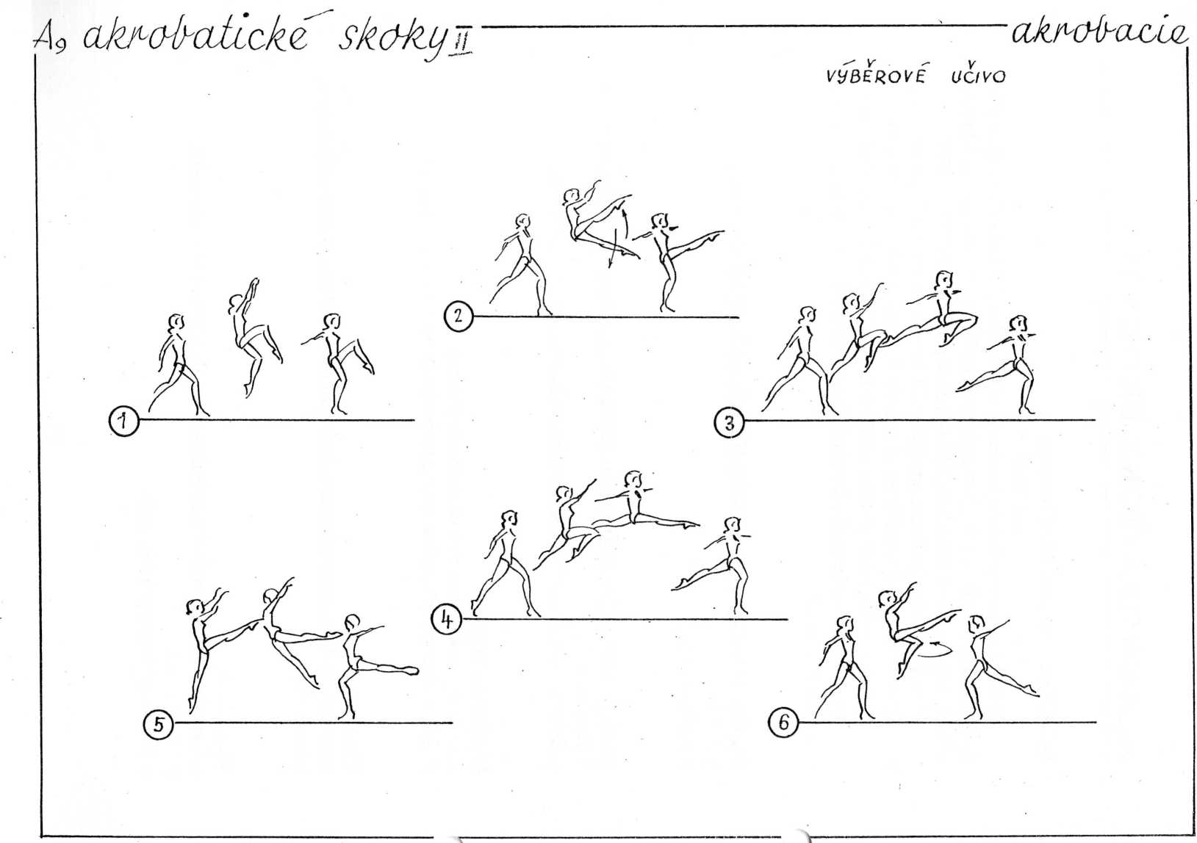

A₁₀ KOTOUL VZAD DO STOJE NA RUKOU
Uvedený cvičební tvar je složený z kotoulu a z náročné polohy stoje na rukou. Pád vzad a kotoul je obsahem přípravné fáze. Rychlost otáčení vzad ovlivňuje rozhodnutí cvičence otevřít úhel v kyčelních kloubech a zahájit hlavní fázi — trčení nohou a vzepření pažemi. Okamžik trčení nohou by měl být před svislicí spuštěnou místem opory rukama. Trčením nohou dochází k přenosu momentu hybnosti na trup a vzepřením paží ke stabilizaci konečné polohy ve stoji na rukou.
Náročnější technikou je provedení kotoulu vzad do stoje na rukou napjatými pažemi. Uplatňuje se ve specializovaném tréninku.

Metodika:
a) Sed, hluboký ohnutý předklon, vzpažit — pád vzad s dosahováním rukou vedle hlavy a zrakově kontrolovaným naznačováním trčení.
b) Kotoul vzad do stoje na rukou s dopomocí.

Dopomoc:
Uchopení cvičence za stehna nad koleny již v průběhu kotoulu a usnadnění odhadu okamžiku otevírání úhlu v kyčelním kloubu a směru trčení.

A₁₁ SALTO
Rozběhem získanou pohybovou energii převádí cvičenec technikou odrazu do šikmého vrhu vzhůru a zajišťuje si tak dostatečnou výšku letu. Opakujeme, že při náskoku na můstek přednožuje cvičenec nohy proti podložce, aby vyrovnal různé rychlosti části těla. Při dokončení odrazové akce nohou a podložky je těžiště těla vysunuto před svislici, procházející místem odrazu a takto vzniklé rameno odrazové síly je předpokladem uplatnění momentu točivosti. Výšce odrazu napomáhá švih paží vzhůru a přenos hybnosti paží na trup.
Hlavní fáze spočívá v náhlém sbalení, boky vzhůru ve smyslu rotace, se skrčením přednožmo a uchopením bérců nebo stehen. Zkrácením poloměru otáčení došlo ke zmenšení momentu setrvačnosti a ke zrychlení rotace. V základním provedení pomáhá rotaci švih paží ze vzpažení.
Tréninkem získaný cit ovlivňuje rozhodnutí cvičence o okamžiku rozbalení, prodloužení poloměru otáčení a tím k zastavení rotace v závěrečné fázi salta.

Metodika:
a) Z rozběhu odrazem snožmo kotoul letmo vysazeně.
b) Z rozběhu odrazem snožmo kotoul bez dotyku rukou na hromadu duchen. Snižováním výšky duchen pokus o salto.

Dopomoc:
Za šíji a pod bedra, případně s přehmatem za paži u ramene pro zabrzdění rotace v závěrečné fázi. Je vhodné učit cvičence od začátku navazovat na pokus o salto kotoul.
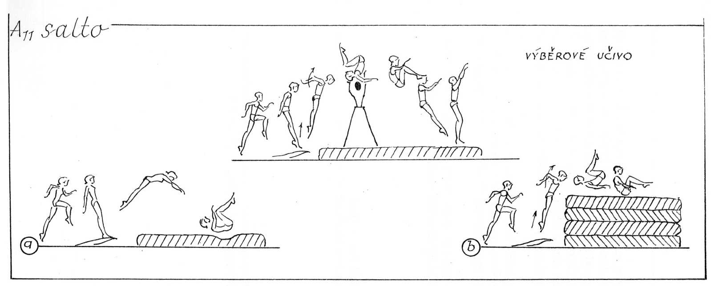

a₁₂ přemet
Přemet vpřed je technicky náročným převratovým tvarem, jehož nácvik předpokládá zvládnutí stoje na rukou a přemetu stranou. V přípravné fázi získává cvičenec krátkým rozběhem 2—3 kroků a přemetovým poskokem výchozí pohybovou energii. Náklonem trupu vpřed v poskoku a oddáleným dohmatem rukou na podložku vytváří podmínky k točivosti kolem pevné osy dohmatu. Úhel v ramenou musí být přímý. Za těchto předpokladů dochází mohutným zanožením švihové nohy a odrazem druhé nohy k přetáčení těla kolem osy dohmatu. Po průchodu nohou svislicí nastane přenos momentu hybnosti z nohou na trup a odrazem z napjatých paží, tj. z rukou a z ramen, je zahájena letová fáze přemetu. Její úspěšnost je zajišťována zpevněným prohnutím trupu s hrudním záklonem a záklonem hlavy. Opět, jako u všech rotačních pohybů, způsobuje zkrácení poloměru otáčení zmenšení momentu setrvačnosti a zrychlení rotace kolem volné osy, procházející těžištěm trupu. Závěrečná fáze je důsledkem předchozích dílčích pohybových akcí. Zpevněný dopad na nohy s pažemi ve vzpažení zastavuje přetáčení.

Metodika:
1. Přemetový poskok s náklonem vpřed (možno provádět s dohmatem na stěnu).
2. Výkrokem stoj na rukou s úsilím o dynamické zanožení švihové nohy. Dopomoc čelně proti zadní straně nohou.
3. Přemetový poskok a dynamický přechod do stoje na rukou proti dvojici cvičenců, poskytující dopomoc. Cvičenci na dopomoci spojují ruce a tlumí švih nohou spojenými pažemi. Důležitá je souhra všech tří a dohmat cvičence pod spojenýma rukama spolucvičenců na dopomoci. V souladu se vzájemnou souhrou se zvyšuje dynamika přechodu do stoje na rukou.
4. Přemetový poskok — přemet ze zvýšené polohy s dopomoci.
5. Přemetový poskok a přemet s dopomoci.

Dopomoc:
Nejbezpečnější dopomoc je možno poskytnout dvojicí cvičenců. Zakleknou proti sobě tak, aby byli natočeni o 90° proti cvičenci. Cvičenec pokládá ruce mezi opěrná kolena cvičenců na dopomoci a ti jej uchopí vzdálenější rukou podhmatem u ramene a pevně paži sevřou. Sevřená vzdálenější ruka zabraňuje případnému přetočení cvičence po dopadu na nohy.
6. Nácvik hrudního záklonu u žebřin ve dvojicích. Průpravné cvičení pro hlavní a závěrečnou fázi přemetu.
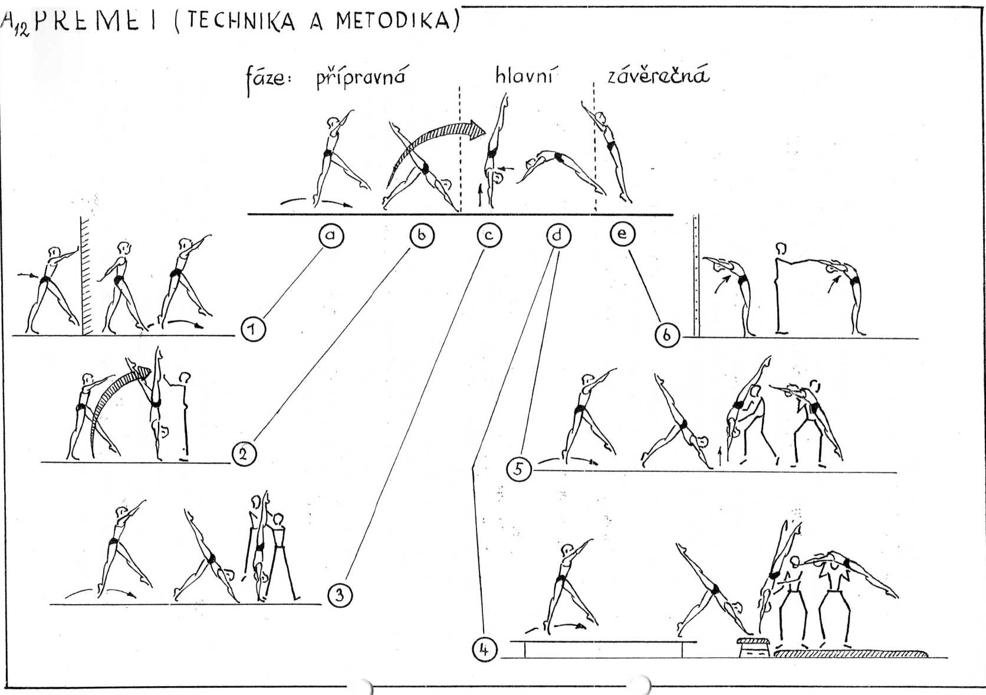

H₁ PRŮPRAVNÁ CVIČENÍ NA HRAZDĚ
Slouží k seznámení s hrazdou, základními hmaty — nadhmatem, podhmatem, dvojhmatem ve vidlitém držení hrazdové žerdě. Hrazdu stavíme do výšky po čelo nebo po ramena.
VE SVISU:
1. Ze svisu stojmo nadhmatem — přešvih skrčmo do svisu vzadu stojmo odrazem přešvih skrčmo do svisu podřepmo a průmykem odchod před hrazdu.
2. Ze shybu stojmo nadhmatem — přešvih skrčmo — svis vzadu střemhlav — svis vzadu vznesmo — zvolna spuštěním boků shyb stojmo.
3. Ze svisu výponmo nadhmatem — odrazem snožmo svis s pokrčením přednožmo a udržením kolen u hrazdy.
4. Ze shybu stojmo nadhmatem — svis střemhlav.
V PODPORU:
1. Ze svisu stojmo nadhmatem — náskok do vzporu — sešin do shybu stojmo.
2. Ve vzporu nadhmatem — přešvih únožmo pravou do vzporu jízdmo — přešvih únožmo pravou vzad.
3. Z mírného shybu výponmo nadhmatem — náskok do vzporu — přešvih únožmo pravou, přehmat pravou do podhmatu — přešvihem levou s půlobratem vpravo pravoruč seskok (únožka).
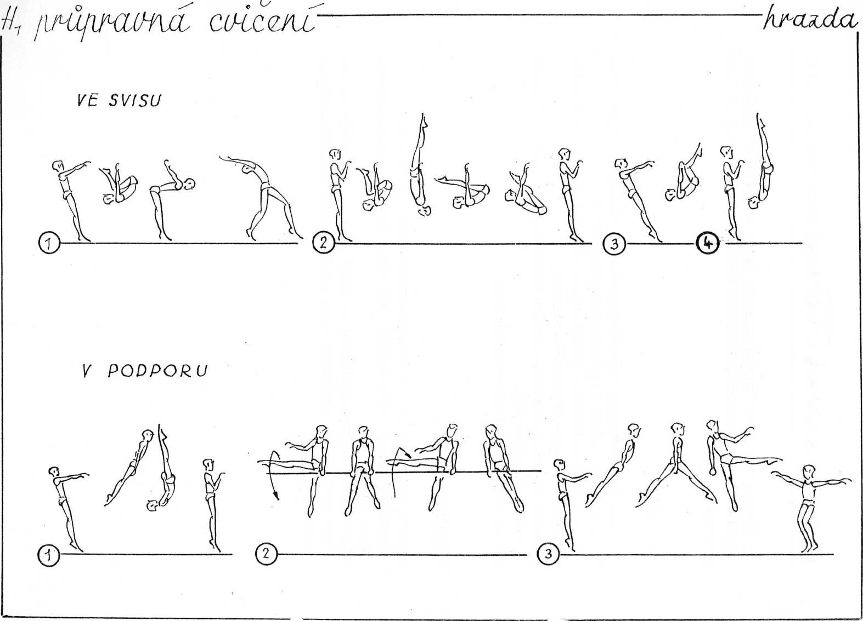
h₂ výmyk, podmet
VÝMYK — je dostupným tvarem pro cvičence školní a zájmové tělesné výchovy, kterým se mohou dostat do vzporu na hrazdě. Předpokládá silovou připravenost svalstva paží, břicha a bedrokyčlostehenních svalů.
Odrazem jednonož a švihem druhé nohy přibližuje cvičenec boky k hrazdě. K tomu aktivizuje flexory paží, ale až tehdy, kdy se boky přiblíží k hrazdě. Po přetočení trupu kolem hrazdy zastavuje otáčení stahem zádového a hýžďového svalstva. Tím se tělo cvičence napřímí, prodlouží se poloměr otáčení a stabilizuje se poloha vzporu.
Metodiku:
a) Výmyk odrazem ze zvýšené nakloněné plochy.
b) Výmyk s dopomoci.
Dopomoc se poskytuje tlakem jedné ruky do bližšího ramene cvičence a druhé ruky pod zadní stranu stehna. V závěrečné fázi obě ruce přehmátnou a podepřením ramene a přední strany stehna stabilizují polohu vzporu.
c) Výmyk odrazem snožmo nebo výšin představují silově náročnější varianty výmyku.
PODMET — je jeden ze základních přechodů z vyšší polohy do nižší, vycházející z otáčení kolem hrazdy.
Ze svisu stojmo nadhmatem nebo ze vzporu zahajují pohybovou akci ramena a vyváženě s jejich pohybem vzad následuje švih nohou. Cvičenec se snaží udržet co nejdéle boky u hrazdy a otáčet se působením uvedené dvojice sil kolem hrazdy. Po průchodu boků pod hrazdou trčí nohama šikmo vzhůru, oddaluje boky od hrazdy a pažemi odtlačuje hrazdu za sebe. V letové fázi je v poloze zpevněného prohnutí. Zrakem kontroluje let a dopad.

Metodika:
a) Ze vzporu nadhmatem — podmet s dopomoci.
Dopomoc se poskytuje z boku, bližší rukou uchopením za zápěstí, vzdálenější rukou podepřením nohou pod spodní část stehen. Zápěstí ruky cvičence nesmí cvičitel uvolnit dříve, než cvičenec stojí pevně na podložce!
b) Ze svisu stojmo nadhmatem — podmet přes tyč.
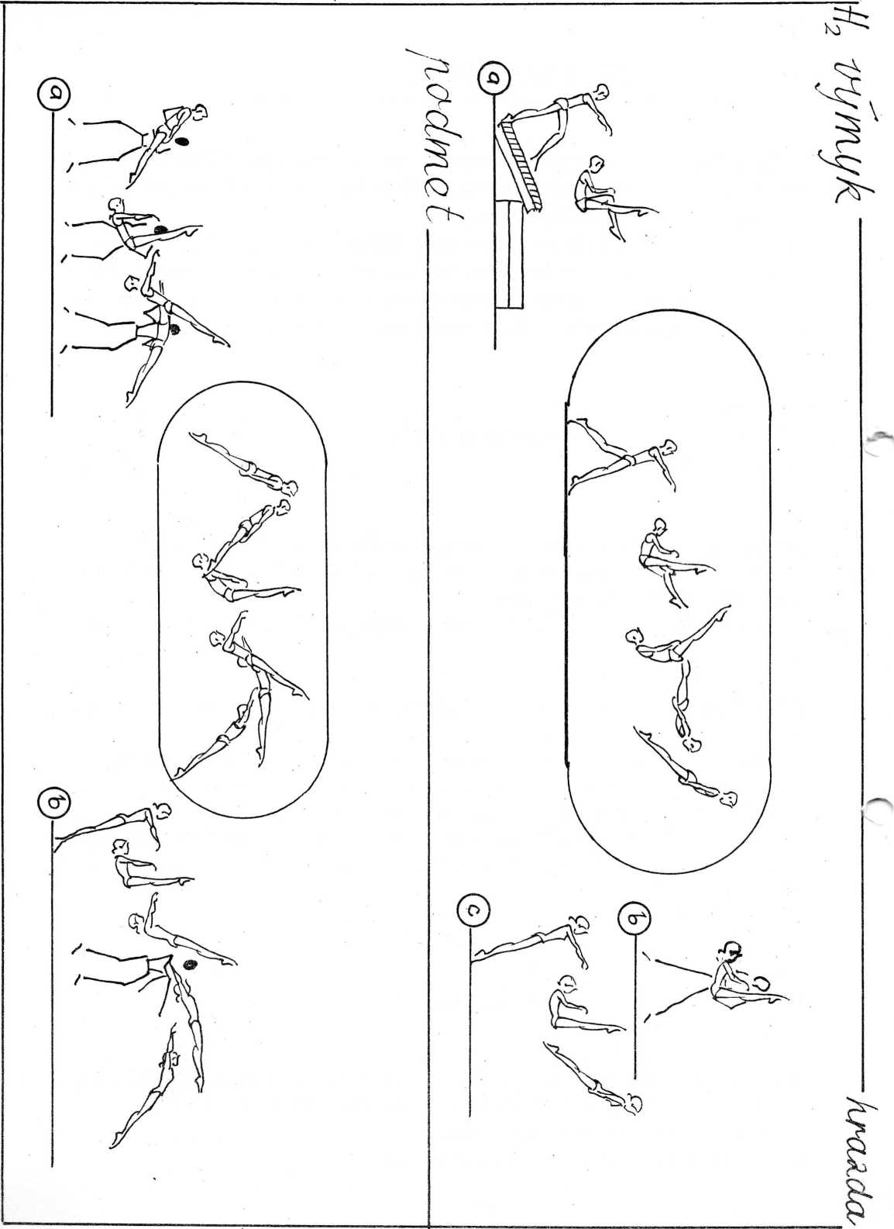

H₃ VZEPŘENÍ ZÁVĚSEM V PODKOLENÍ
Vzepření je obdobně jako výmyk přechodem z nižší polohy do vyšší, ale na rozdíl od výmyku se provádí zpravidla hlavou vpřed a přitom je důležitým aktem vzpíravá práce paží.
U vzepření závěsem v podkolení dochází k převodu hybnosti napjaté švihové nohy na trup, prostřednictvím závěsu v podkolení. Na mohutnosti zášvihu nohy závisí velikost vzpíravé práce paží. Dokončení tvaru ve vzporu jízdmo je vedeno snahou po širokém bočném roznožení. Jím se zastavuje rotace, v důsledku prodloužení poloměru otáčení a zvětšení momentu setrvačnosti.

Metodika:
a) Ze svisu výponmo nadhmatem — přešvih skrčmo levou (pravou) do svisu závěsem v podkolení — komíhání.
b) Komíhání ve svisu závěsem v podkolení s dopomocí.
Dopomoc se se poskytuje z boku, jednou rukou pod záda, druhou svrchu tlakem na švihovou nohu. V závěrečné fázi přidrží cvičitel obě nohy cvičence v širokém bočném roznožení.

c) Příklad sestavy:
Ze svisu výponmo nadhmatem — výmyk odrazem snožmo (výšin) — přešvih únožmo pravou — spád a vzepření závěsem v podkolení do vzporu jízdmo — přehmat pravou do podhmatu a přešvih únožmo levou s půlobratem vpravo pravoruč do stoje na podložce (únožka).
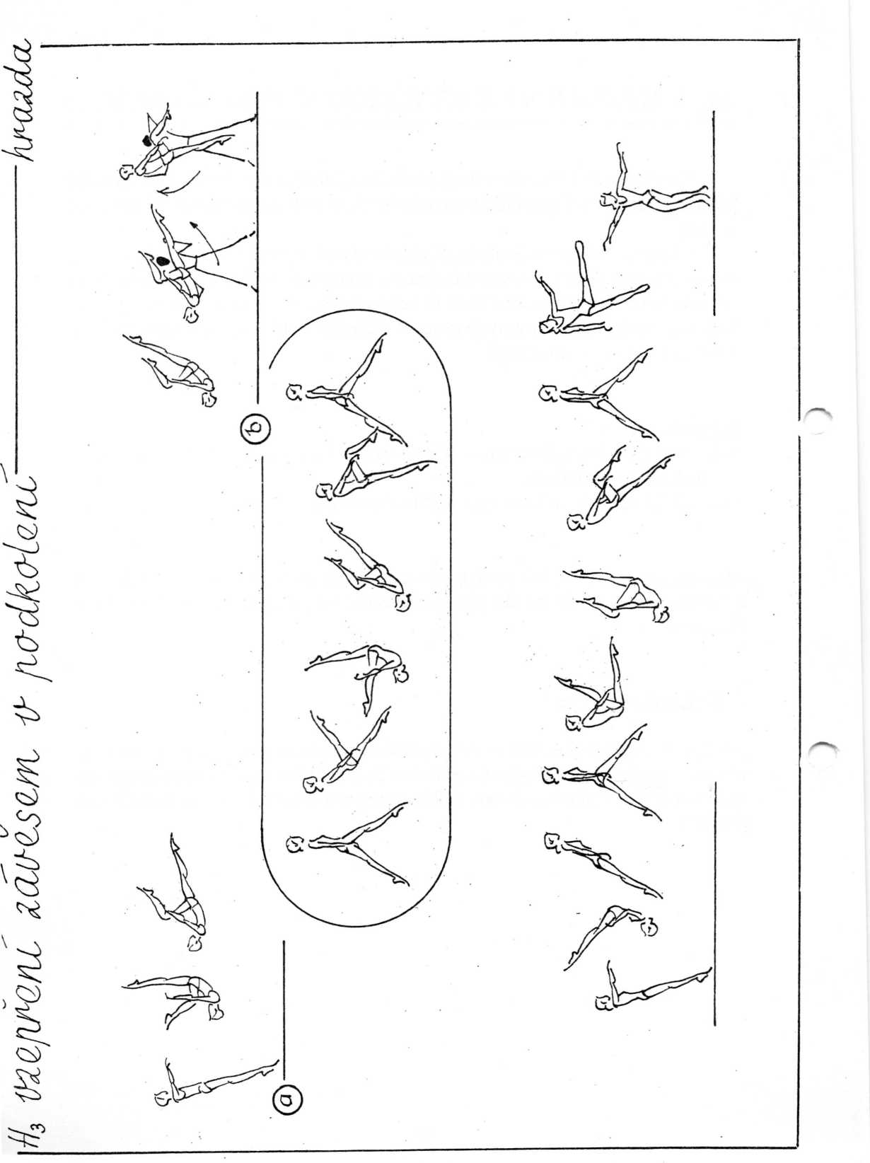

H₄ TOČ JÍZDMO, TOČ VZAD
4
TOČ JÍZDMO — se provádí podhmatem! Technickým základem tohoto jednoduchého toče je převážení hmotnosti těla nadzvednutím boků ve vzporu do otáčení kolem hrazdy. Kromě oddálení boků od hrazdy začíná otáčení energickým „vyšlápnutím” přední nohy před hrazdu. Zadní švihová noha zajišťuje úhradu ztráty energie třením v úchopu. Důležité je rovnoměrné rozložení hmotnosti trupu kolem hrazdy v průběhu otáčení. Zastavení rotace se děje širokým roznožením napjatých nohou. Paže se nesmí pokrčit v celém průběhu cvičení. Odchylky od popisu mění relace délky poloměru otáčení a velikosti momentu setrvačnosti. Samozřejmě, nepřímo úměrně.

Metodika:
a) Ze vzporu jízdmo nadhmatem — vyšlápnutí na bednu, se zanožením švihové nohy.
b) Toč jízdmo s dopomocí.
Dopomoc: Jednou rukou za zápěstí, druhou pod „vyšlapující" nohu. V závěrečné fázi obě ruce fixují závěrečnou polohu — úchopem za nohy nebo za nohu a rameno,
c) Nácvik „vyšlápnutí” s dopomocí.
TOČ VZAD — Přípravná fáze začíná zákmihem ve vzporu nadhmatem. Tím cvičenec získává polohovou energii, kterou převádí do rovnoměrného otáčení kolem hrazdy vyváženým působením dvojice sil — tlakem ramen vzad a švihem napjatých nohou. Vysazení v bocích způsobuje zrychlení rotace v důsledku zkrácení poloměru otáčení. Této zákonitosti si musí být cvičenec vědom, zvláště v závěrečné fázi. Zastavení rotace je možné jen zpevněným tlakem pat a nohou proti záklonu hlavy — tedy prodloužením poloměru otáčení.

Metodika:
a) Z mírného kliku nadhmatem — zákmih ve vzporu s dopomocí.
Dopomoc: Pod ramenem a pod přední stranou nohy.
b) Toč vzad s dopomocí.
Dopomoc: Cvičitel provádí cvičence točem vzad v intencích výše uvedeného popisu. Urychluje točem za rameno cvičence, brzdí otáčení v závěrečné fázi.
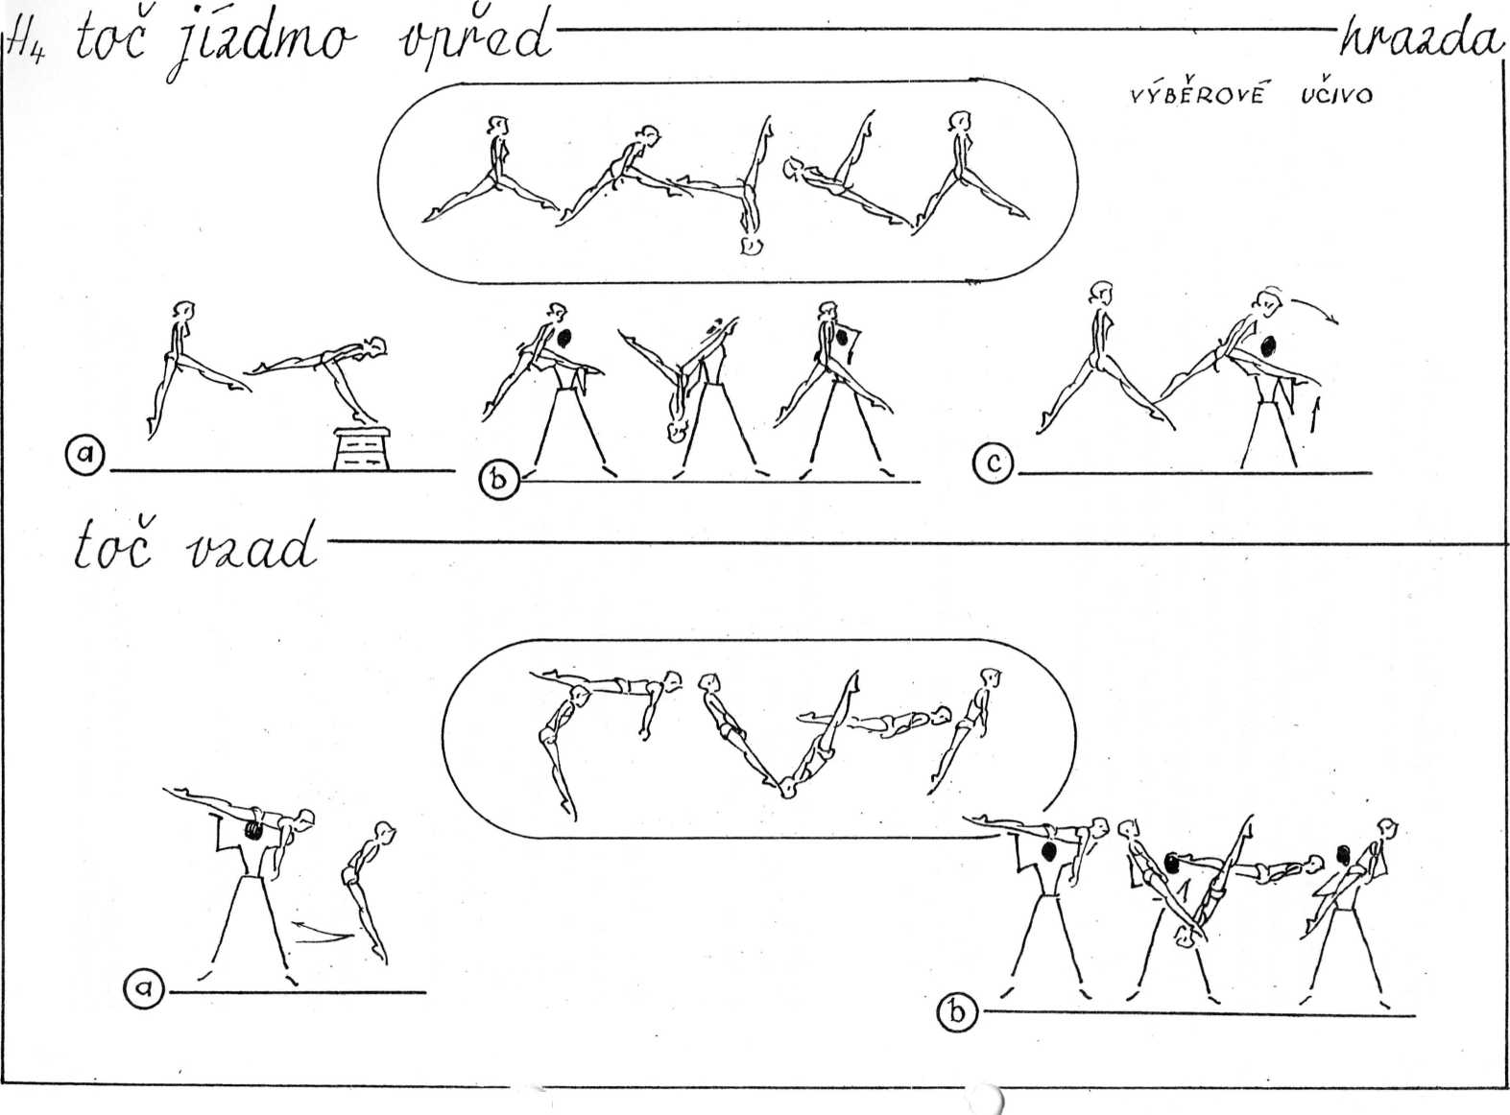

KI₁ CHŮZE, TANEČNÍ KROKY, POSKOKY
Cvičební tvary na kladině jsou většinou pohyby složené, vzniklé skladbou postupného pohybu s otáčivým. Stabilitu na kladině zajišťujeme reflexním napětím a uvolněním svalstva, které reaguje na vnější a vnitřní podněty se změnou polohy těla a jeho částí. Rovnovážná stabilita je určena velikostí plochy opory a umístěním těžiště těla vzhledem k této opoře.
Základní pohybovou činností ve cvičení na kladině je chůze, poskoky a jejich obměna.
Technika chůze je založena na cyklické práci nohou, je zdůrazněn dokrok na přední část chodidla, plynulé přenášení váhy na výkročnou nohu, dbáme na vzpřímené držení trupu a hlavy. Při běhu dochází mezi střídavým dotykem obou nohou kladiny k nízké letové fázi. Základní techniku chůze a běhu nacvičujeme nejprve bez pohybu paží, paže jsou fixovány v upažení. Po zvládnutí základní techniky následuje chůze a běh s pohyby paží a přecházíme k technicky i rytmicky náročnějším tanečním krokům.

Chyby:
Vychýlení těla vpřed či stranou, čímž dojde k porušení rovnovážné stability, předklon hlavy v průběhu cvičení.
Metodika:
a) Různé obměny chůze s postupným přidáním pohybu paží a. nohou na zemi, na lavičce nebo na nízké kladině, na vysoké kladině.
b) Různé obměny poskoků s pohyby paží.
Příklady chůze:
1. chůze vpřed
2. chůze stranou
3. chůze vzad — i s pohyby paží
4. chůze přísunná
5. chůze přeměnná
6. chůze poskočná
7. valčíkový krok

Poskoky a jejich obměny:
8. běh i s pohyby paží
9. přísunné poskoky
10. přeměnné poskoky
11. poskoky odrazem jednonož s pokrčením přednožmo
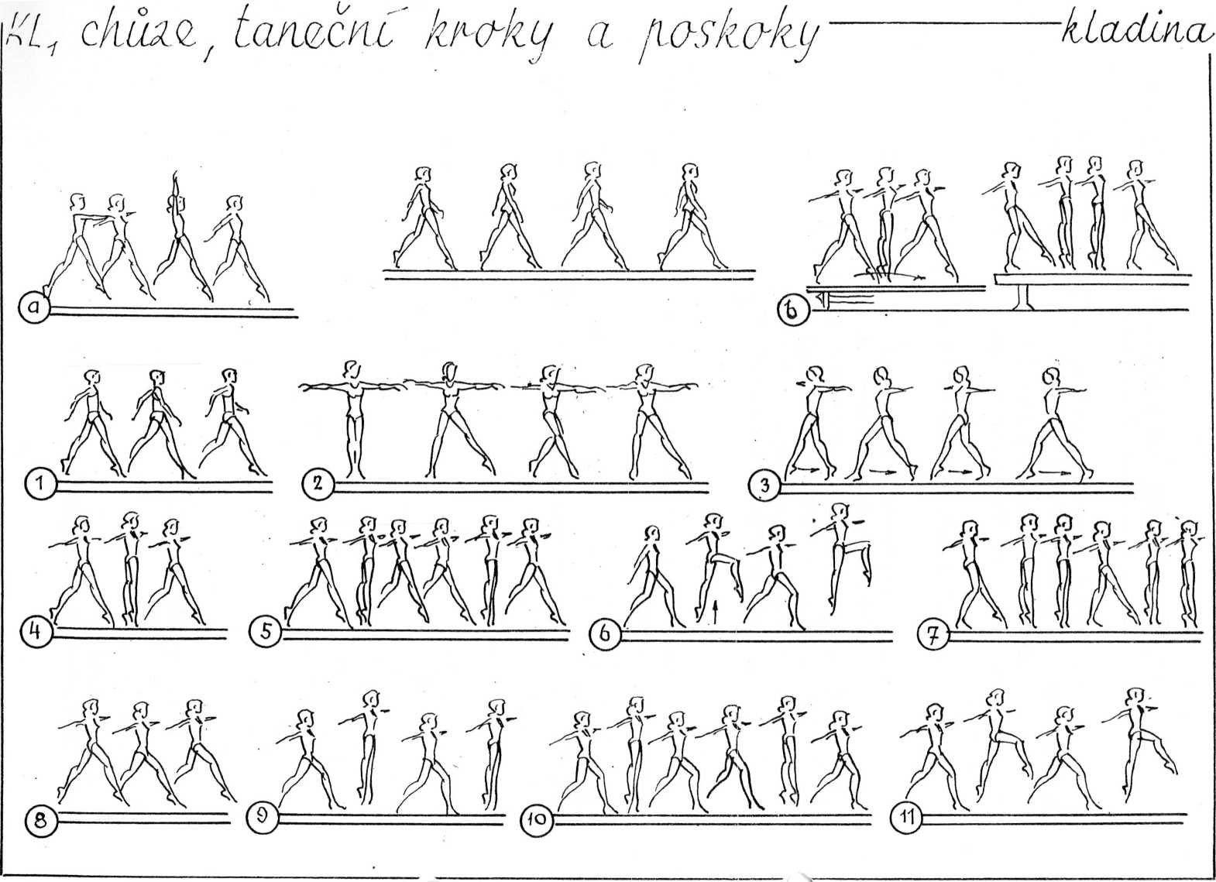

ki₂ skoky
Technika skoků při cvičení na kladině je shodná s technikou skoků v prostných.
Skoky na kladině se provádějí buď odrazem snožmo nebo jednonož, s pohybem paží, s pohybem švihové či odrazové nohy, nebo obou současně, s rotací či bez rotace kolem vertikální osy. U všech skoků dochází k rozsáhlé letové fázi, ať již ve směru vertikálním či šikmém. Cvičenka po doskoku musí zaujmout novou stabilní polohu umístěním těžiště těla nad středem plošné opory, což zajistí reflexním napětím příslušných svalových skupin.
Chyby:
Nízký let, nekoordinovaná práce paží a nohou, malý rozsah pohybu v kyčelních kloubech, snížení svalového napětí svalstva trupu, předklon hlavy, nepružný doskok.

Metodika:
a) Speciální průprava k rozvíjení rovnovážných schopností.
b) Zvládnutí skoků na zemi, na nízké kladině, na vysoké kladině.
c) Opakované skoky, vazby skoků.

Příklady skoků:
1. skok z podřepu měrného do podřepu měrného, i s výměnou
2. skok se skrčením přednožmo
3. skok s celým obratem do dřepu měrného
4. čertík
5. skok s bočným roznožením
6. odrazem jednonož skok vpřed s přednožením do dřepu měrného
7. nůžkový skok
8. dálkový skok
9. jelení skok

Záchrana a dopomoc:
V prvních fázích nácviku na nízké kladině — lehce uchopíme cvičenku za ruku v upažení.
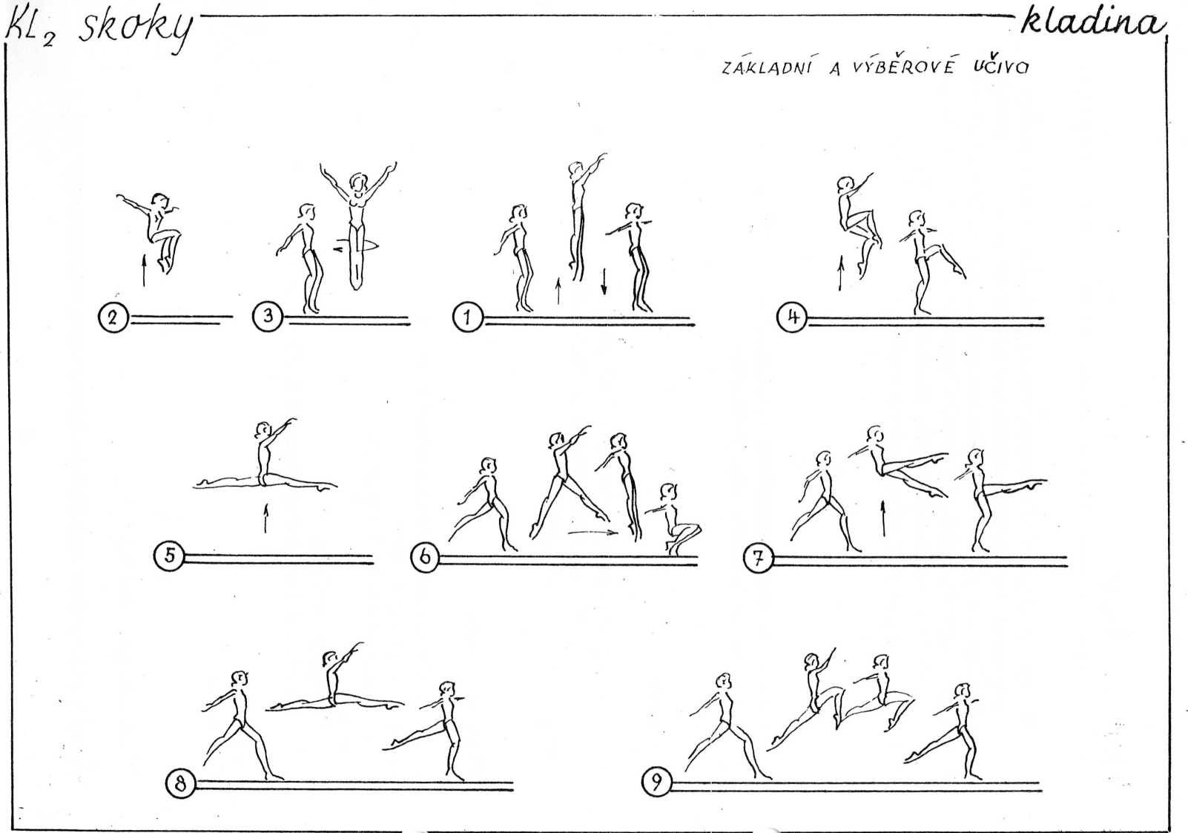

ki₃ obraty
Obraty na kladině patří mezi náročné dynamické tvary, prováděné s rotací kolem vertikální osy. Obraty kladou velké nároky na statickou a dynamickou sílu, kloubní pohyblivost Základním předpokladem správné techniky obratu je fixace vertikální osy (fixační svalovou činností) a její postavení v prostoru tak, aby těžnice spadala do středu plochy opory, tvořené přední částí chodidla. Obrat se skládá ze čtyř pohybových částí: nápřahová fáze, fáze odrazu, fáze rotace a závěrečná fáze, v níž dochází k brzdění rotačního pohybu.
Správná technika spočívá nejen v zachování svislé polohy těla a v pevném držení těla, ale též na těchto činitelích:
— zmenšení síly tření (výpon)
— získání potřebné energie k obratu a její využití k dokončení obratu
— správný odhad rychlosti rotace
— správné otočení hlavy ve směru rotace (zpočátku se hlava opožďuje, v závěru se pohyb hlavy urychlí do směru výsledné polohy po obratu)
— správné dokončení obratu
Obraty lze provádět v různých postojích a polohách, oporem obounož nebo jednonož. Obraty provádíme jednak ve směru opěrné končetiny, např. vlevo na levé noze, nebo proti opěrné končetině, např. vlevo na pravé noze.

Chyby:
Vychýlení těla mimo vertikálu, snížení svalového napětí v průběhu otáčeni, předklon hlavy.

Metodika:
a) Nácvik u opory na zemi, např. u žebřin.
b) Nácvik na nízké kladině, později na vysoké kladině — nejprve obraty obounož, později jednonož s obratem 180° — 360°.

Příklady obratů:
1. celý obrat ve výponu měrném
2. celý obrat ve dřepu měrném
3. celý obrat ve výponu na levé, skrčit únožmo pravou
4. celý obrat ve dřepu jednonož — ze dřepu únožného (čelně)
5. celý obrat ve výponu na levé přednožením a zanožením pravé
6. přednožením pravé celý obrat vlevo na levé do stoje zánožného.

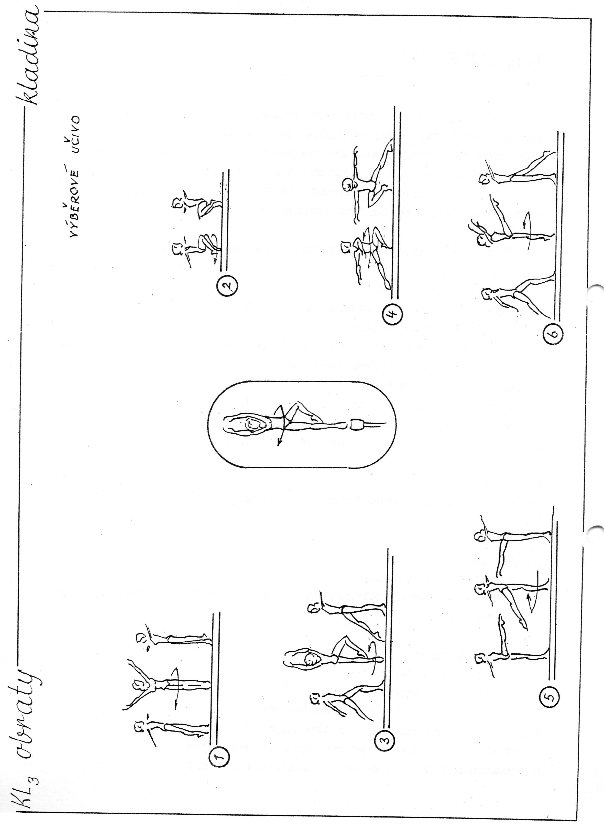

Kl₄ KOTOUL
4
Charakteristickým znakem kotoulu je přetáčivý pohyb kolem vodorovné příčné osy, procházející těžištěm těla cvičenky. Ve výchozí poloze — ve vzporu dřepmo zánožném nebo ve vzporu dřepmo — má tělo cvičenky potenciální energii. Zvednutím těžiště nad plochu opory se energie polohy ještě zvětší a působením odrazové síly za současného vychýlení těla do labilní polohy vzniká rotační moment, dojde k přetáčení. Vychýlení těla do labilní polohy spočívá v přenesení váhy těla na paže, dále následuje předklon hlavy a položení hlavy týlem na kladinu. Snažíme se položit hlavu co nejblíže k noze (mezi paže, nikoliv před paže). V okamžiku, kdy procházejí boky nad rovinou ramen, přehmátne cvičenka na spodní plochu břevna a končí v poloze lehu vznesmo.

Chyby:
Blízký dohmat před tělem, malý předklon hlavy, opožděný přehmat na spodní plochu kladiny, předčasné rozevírám úhlu mezi trupem a nohama.

Metodika:
a) leh vznesmo na lavičce
b) leh vznesmo na nízké kladině
c) leh vznesmo na vysoké kladině s dopomocí
d) kotoul na lavičce z různé výchozí polohy do různých poloh, postojů.

Rozlišujeme trojí způsob provedení kotoulu:
1. dohmat na horní plochu břevna a přehmat na spodní část břevna kladiny
2. dohmat pouze na horní plochu kladiny — bez přehmatu
3. bez dohmatu

Příklady kotoulů:
1. Z dřepu zánožného kotoul vpřed do vzporu vzadu sedmo, přednožit povýš.
2. Ze vzporu dřepmo kotoul do dřepu přednožného.
3. Ze vzporu dřepmo kotoul vpřed do stoje zánožného.
4. Z váhy předklonmo kotoul do sedu roznožného a zákmihem dřep.

Záchrana a dopomoc:
Trenér stojí proti cvičence a uchopí ji za boky. Při dynamickém provedení kotoulu bez dohmatu s konečnou polohou ve stoji — ze stoje za cvičenkou pomáháme tlakem pod záda k přechodu dřepem do stoje.
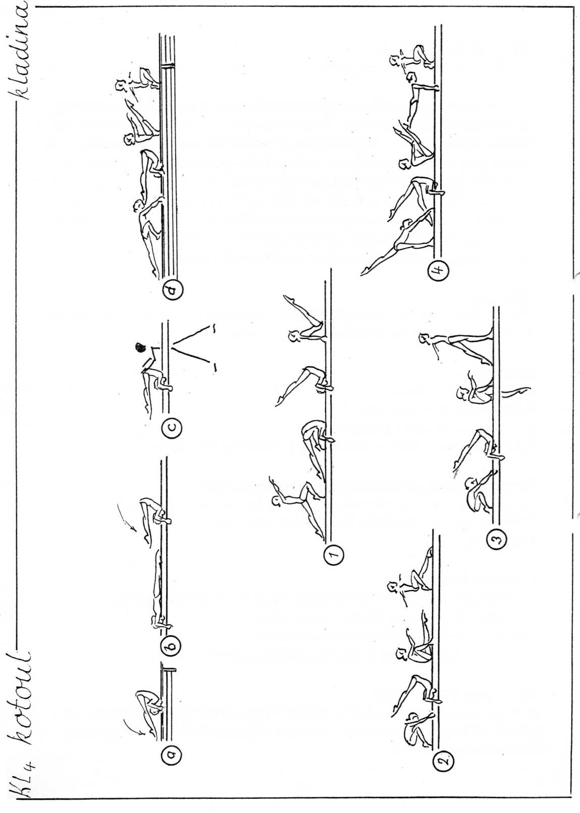

ki₅ náskoky
Náskoky jsou důležité pohybové činnosti k zahájení cvičení na kladině. Podle postavení cvičenky ke kladině rozeznáváme: náskoky z postavení čelně, bočně, příčně.

Strukturální dělení náskoků:
a) náskok metem
b) náskoky bez dohmatu
c) náskoky akrobatickým tvarem
Náskoky metem — využíváme převážně vertikální složky odrazu, která přemisťuje těžiště těla nad nářadí a zajišťuje opěrnou fázi na pažích.
Náskoky bez dohmatu — charakteristická je bezoporová fáze. Aktivně využíváme odrazové síly a švihové práce paží.
Náskoky akrobatickým tvarem — obtížné náskoky výkonnostního charakteru s využitím různých akrobatických tvarů, např. kotoulem.

Chyby:
Málo dynamický odraz z můstku, u náskoků bez dohmatu nedostatečná švihová práce volné končetiny, nedostatečné zpevnění celého těla po náskoku.

Metodika:
Všechny druhy náskoku nacvičujeme z počátku na nižším a širším nářadí, např. koze, bedně, koni našíř.

Příklady náskoků:
1. Náskok přešvihem únožmo s půlobratem.
2. Náskok do vzporu únožmo pravou.
3. Náskok do vzporu dřepmo.
4. Náskok do vzporu dřepmo únožného pravou.
5. Náskok do vzporu dřepmo, unožit pravou.
6. Náskok odrazem jednonož do dřepu jednonož (bez dohmatu) — z rozběhu bočně na konci kladiny.
7. Náskok do dřepu jednonož dohmatem jednoruč — z rozběhu příčně.

Záchrana a dopomoc:
U náskoku do vzpora dřepmo: uchopíme cvičenku za paže těsně pod rameny (ze stoje čelem k cvičence před kladinou).
U náskoku bez dohmatu — v místě náskoku dopomáháme tlakem pod záda k včasnému posunutí boků nad plochu opory.
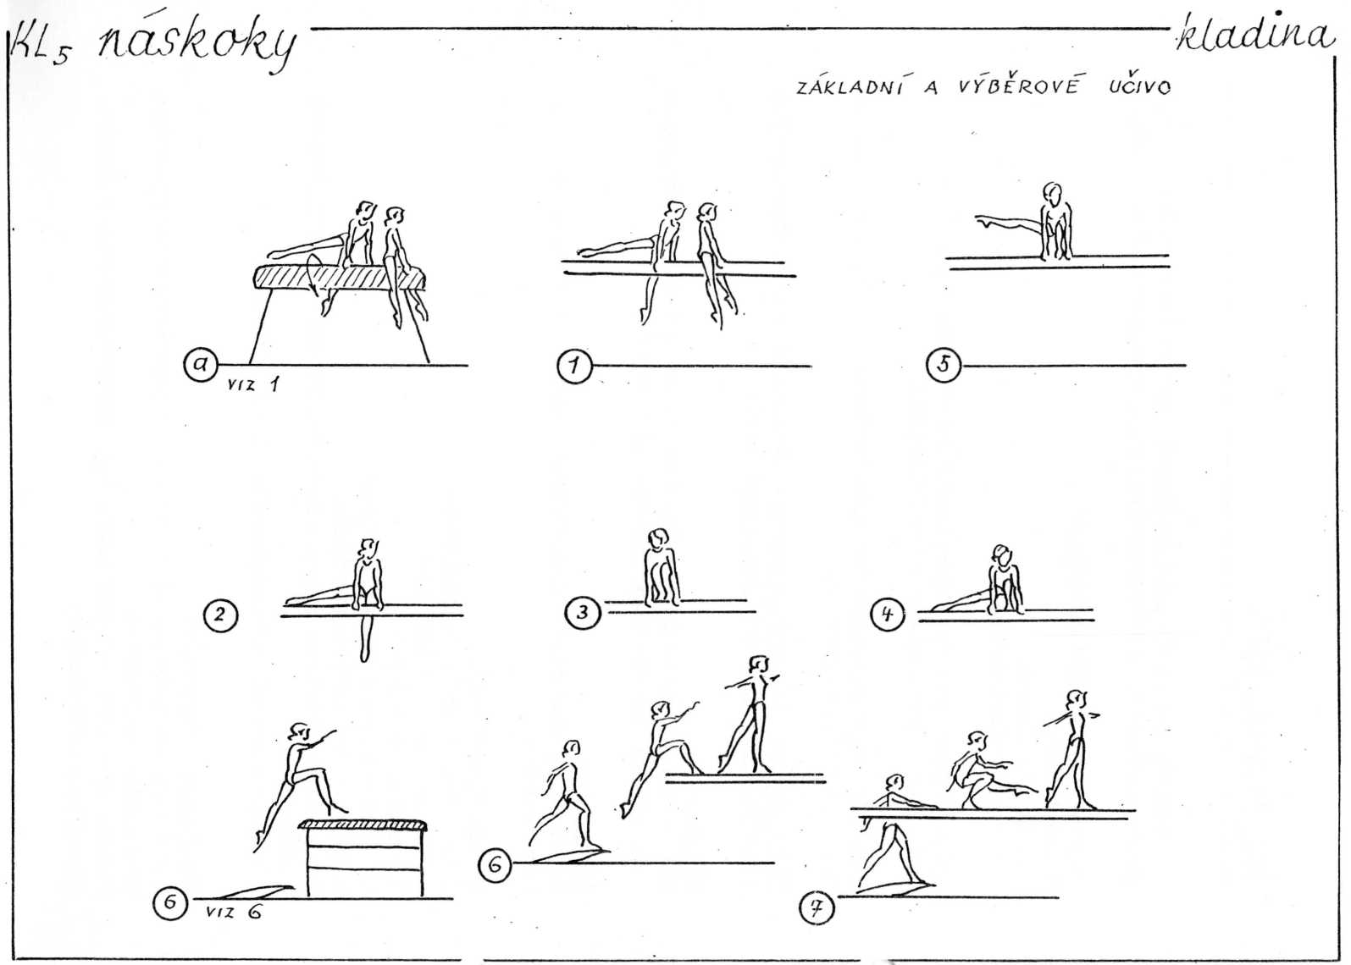

Kl₆ SESKOKY

Seskoky jsou dynamické pohyby celého těla. Kladou nároky na svalstvo dolních končetin a svalstvo trupu, na rychlost reakcí a na prostorové vnímám pohybu. Doskok je vždy na přední část chodidel pružně zpevněných dolních končetin.
Podle průběhu pohybu v prostoru dělíme seskoky do čtyř základních skupin:
1. přímé seskoky, spojené i s pohybem nohou
2. seskoky stojem na rukou, např. zánožka
3. seskoky přemetem, např. přemet stranou, přemet vpřed
4. seskoky saltem, např. saltem vpřed skrčmo
Seskoky přímé: patří mezi seskoky technicky nejjednodušší.

Příklady:
1. Seskoky přímé vpřed, stranou, vzad.
2. Seskoky se skrčením přednožmo.
3. Seskoky s přednožením roznožmo.
4. Seskoky s obratem.
5. Seskoky s bočným roznožením.

Seskoky stojem na rukou:
6. Zánožka: Výchozí polohou je stoj na rukou bočně. Aktivním stahem svalstva na zadní straně trupu, záklonem hlavy a hrudním záklonem dochází k sestupné fázi pohybu. Odrazem z rukou přechází pravá paže do vzpažení a levá tvoří oporu. Tělo klesá vlastní vahou, doskok vedle opěrné paže.
Chyby: Opožděný a nedostatečný odraz z rukou, vysazení před doskokem. Metodika:
a) Stoj na rukou na nízké kladině s dopomocí.
b) Zánožka na koni nadél či na bedně nadél.
c) Zánožka na kladině s využitím bedny pro záchranu
Záchrana a dopomoc: Trenér stojí u místa dohmatu proti cvičence. Cvičenku uchopí za paže těsně pod rameny.

7. Seskoky přemetem:
Přemet stranou s půlobratem:
Přetáčivý pohyb vzniká odrazem z jedné a švihem druhé nohy do zanožení. Dohmat střídnoruč, v poloze stoje na rukou cvičenka snoží, dokončí půlobrat, doskok čelem ke konci kladiny. Toporné držení těla až do doskoku

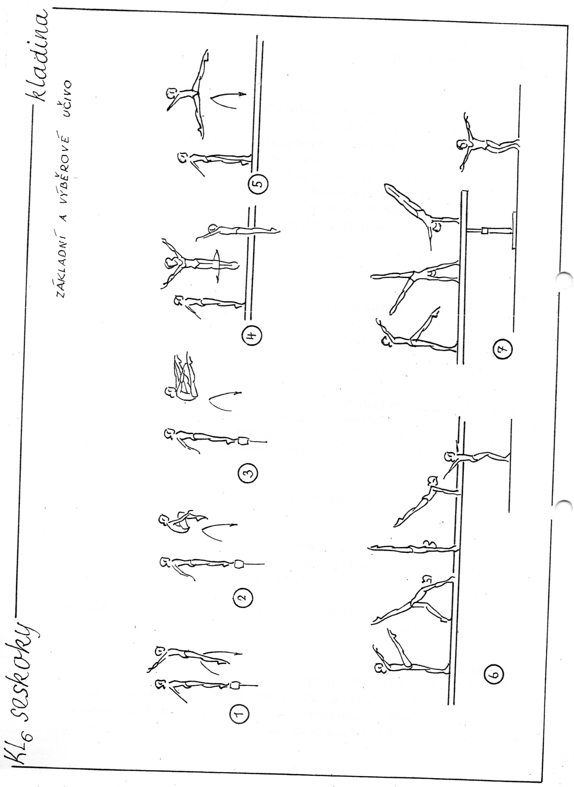

KLADINA

18. SESKOKY
Seskoky jsou švihové pohyby celého těla, jimiž zakončujeme cvičení na kladině. Průběh pohybu je rychlý, proto jsou seskoky náročné na rychlost svalových reakcí, na prostorové vnímání pohybu a při doskoku na dostatečně zpevněné svalstvo dolních končetin a zpevněné svalstvo trupu.
Podle průběhu pohybu v prostoru dělíme seskoky do tří základních skupin:
- seskoky přímé
- seskoky stojem na rukou
- seskoky saltem Seskoky přímé:
Jde o seskoky technicky nejjednodušší.
1. Přímý seskok (vpřed, vzad, stranou)
2. Přímý seskok s celým obratem (dvojným obratem)
3. Seskok se skrčením přednožmo
4. Seskok s přednožením roznožmo
5. Seskok stranou s bočným roznožením
Seskoky stojem na rukou:
Dohmatem na kladinu prochází cvičenka polohou stojem na rukou bočně či čelně.
6. Zánožka
Základní poloha - stoj na rukou bočně. Aktivním stahem svalstva na zadní straně trupu a záklonem hlavy dochází k sestupné fázi pohybu a k doskoku. Při zahájení sestupné fáze odrazem z rukou přechází pravá paže do vzpažení a levá tvoří oporu. Doskok vedle opěrné paže.
Chyby:
Opožděný a nedostatečný odraz z rukou, vysazení před doskokem.
Metodika:
- stoj na rukou na nízké kladině s dopomocí
- zánožka na koni nadél či na bedně
- zánožka na kladině s využitím bedny pro dopomoc
7. Přemet stranou
Jde o přetáčivý pohyb kolem předozadní osy. Dohmat střídnoruč na konec kladiny. V letové fázi - toporné držení těla. Metodika:
- seskok z bedny
- seskok z kladiny s dopomocí
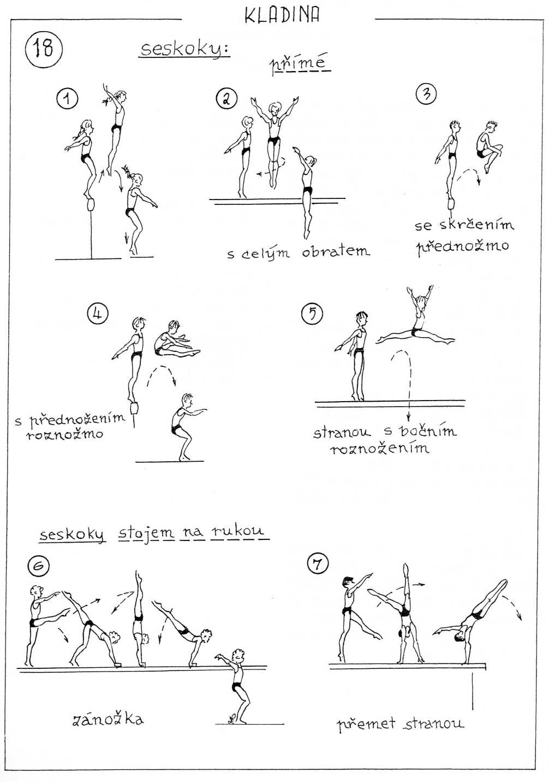

P₁ ODRAZOVÁ CVIČENÍ
Odraz je základní pohybovou činností, pro niž je charakteristická výbušná extenze v kyčelních, kolenních a hlezenních kloubech. Funkčním předpokladem správného odrazu je dobrá úroveň výbušných svalových schopností dolních končetin. Účinek odrazu zvětšíme koordinovaným pohybem paží a rovněž schopností využít potencionální energie pružné podložky (pružná podlaha, můstek) v okamžiku odrazu. U každého odrazu rozlišujeme tři fáze: amortizační, aktivační a akční. Odraz je třeba rozvíjet specifickými cvičeními.

Příklady cvičení všeobecné přípravy:
1. běžecká abeceda — sprinty, běh do schodů,
2. násobené skoky (odrazem jednonož, odrazem snožmo)
3. skoky ze dřepu (tzv. „žabáci”)
4. přeskoky přes švihadlo

Příklady cvičení cílené průpravy:
1. opakované skoky přes překážky (např. lavičky, 2—3 díly švédské bedny)
2. opakované skoky odrazem snožmo u opory (např. u žebřin)
3. opakované přeskoky přes švihadlo odrazem snožmo, s kroužením vpřed
4. seskok z bedny (lavičky) na můstek a následný skok na žíněnku
5. z rozběhu náskok na můstek přes překážku (lavičku, plný míč) a následný odraz s doskokem na žíněnku
6. z rozběhu náskok na můstek a skok do lehu na vrstvu duchen
7. z rozběhu náskok na můstek a skok do stoje na rukou a kotoul, na vrstvu 3—4 duchen.
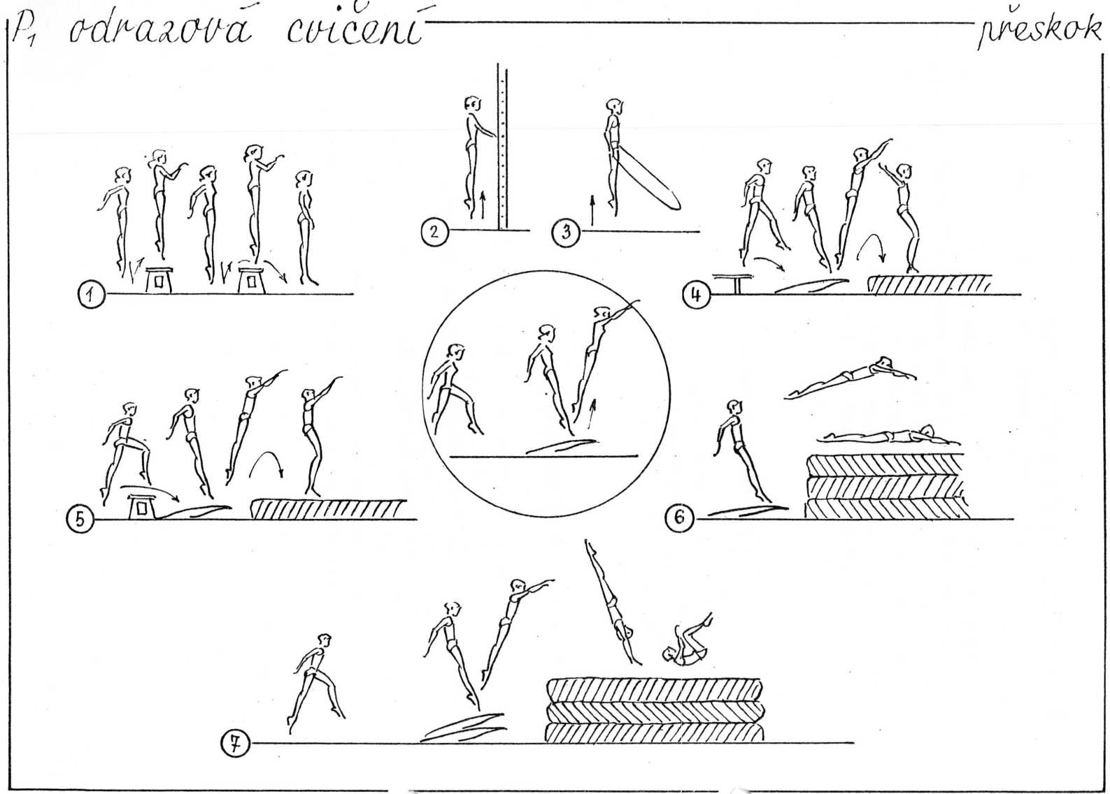
Rozběhem získaná hybnost se v součinnosti s odrazem využívá k rozsáhlé první a druhé letové fázi skoku. Po dynamickém rozběhu následuje náskok na můstek delším obloukem s mírným přednožením. Odraz doznívá v okamžiku, kdy se těžiště vychýlí před svislici, procházející místem odrazu. Na vzniklém ramenu síly způsobuje odrazová síla přetáčení těla nohama vzhůru kolem pohyblivé osy, která prochází těžištěm. Dohmat rukama na nářadí je pod úhlem 30—35° (úhel mezi pažemi a rovinou nářadí). Protisměrným odrazem z rukou a ramen dochází k převedení vodorovné složky pohybu těžiště v první letové fázi na šikmý let vzhůru v druhé letové fázi. Dochází ke změně směru přetáčení nohama dolů. Po velmi krátkém dohmatu a odrazu rukama dochází k napřímení trupu a k pružnému doskoku přes přední část chodidel.
Základní přímé skoky: skrčka, roznožka, schylka.
Krátký a pomalý rozběh, nízký a plochý náskok na můstek, uvolněné dolní končetiny v okamžiku náskoku na můstek, odraz z pokrčených nohou, předčasné krčem neb roznožení po odrazu z můstku, časově dlouhý dohmat na nářadí, nenapřímení v druhé letové fázi, krátká a nízká druhá letová fáze.

Metodika:
1. Zvládnutí odrazové průpravy.
2. Přeskok přes snížené nářadí.
3. Postupné zvyšování nářadí a oddalo vám můstku.
4. Vložení bezpečné překážky mezi můstek a nářadí, např. žíněnka, volně držené švihadlo, lavička, snížená koza atd.
5. Vyznačení pásem doskoku — soutěž „kdo dál”.

Příklady přeskoků:
Roznožka přes kozu našíř, nadél.
Skrčka, přes kozu našíř, nadél.
Skrčka, roznožka přes 2 kozy kolmo na sebe postavené.
Skrčka, roznožka přes bednu, koně našíř.
Skrčka, roznožka přes bednu nadél.
Schylka přes bednu, koně našíř, bednu nadél.

Záchrana a dopomoc:
U skrčky a schylky — z bočného postavení za nářadím — uchopením obouruč za paži těsně pod ramenem.
U roznožky — obvykle zpředu z čelného postavení ke cvičenci.
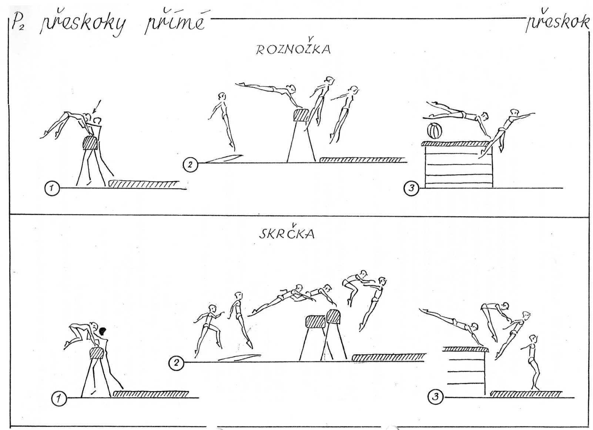
Rozběhem získaná hybnost se v součinnosti s odrazem využívá k rozsáhlé první a druhé letové fázi skoku. Po dynamickém rozběhu následuje náskok na můstek delším obloukem s mírným přednožením. Odraz doznívá v okamžiku, kdy se těžiště vychýlí před svislici, procházející místem odrazu. Na vzniklém ramenu síly způsobuje odrazová síla přetáčení těla nohama vzhůru kolem pohyblivé osy, která prochází těžištěm. Dohmat rukama na nářadí je pod úhlem 30—35° (úhel mezi pažemi a rovinou nářadí). Protisměrným odrazem z rukou a ramen dochází k převedení vodorovné složky pohybu těžiště v první letové fázi na šikmý let vzhůru v druhé letové fázi. Dochází ke změně směru přetáčení nohama dolů. Po velmi krátkém dohmatu a odrazu rukama dochází k napřímení trupu a k pružnému doskoku přes přední část chodidel.
Základní přímé skoky: skrčka, roznožka, schylka.

Chyby:
Krátký a pomalý rozběh, nízký a plochý náskok na můstek, uvolněné dolní končetiny v okamžiku náskoku na můstek, odraz z pokrčených nohou, předčasné krčem neb roznožení po odrazu z můstku, časově dlouhý dohmat na nářadí, nenapřímení v druhé letové fázi, krátká a nízká druhá letová fáze.

Metodika:
1. Zvládnutí odrazové průpravy.
2. Přeskok přes snížené nářadí.
3. Postupné zvyšování nářadí a oddalování můstku.
4. Vložení bezpečné překážky mezi můstek a nářadí, např. žíněnka, volně držené švihadlo, lavička, snížená koza atd.
5. Vyznačení pásem doskoku — soutěž „kdo dál”.

Příklady přeskoků:
Roznožka přes kozu našíř, nadél.
Skrčka, přes kozu našíř, nadél.
Skrčka, roznožka přes 2 kozy kolmo na sebe postavené.
Skrčka, roznožka přes bednu, koně našíř.
Skrčka, roznožka přes bednu nadél.
Schylka přes bednu, koně našíř, bednu nadél.

Záchrana a dopomoc:
Uskrčky a schylky — z bočného postavení za nářadím — uchopením obouruč za paži těsně pod ramenem.
U roznožky — obvykle zpředu z čelného postavení ke cvičenci.
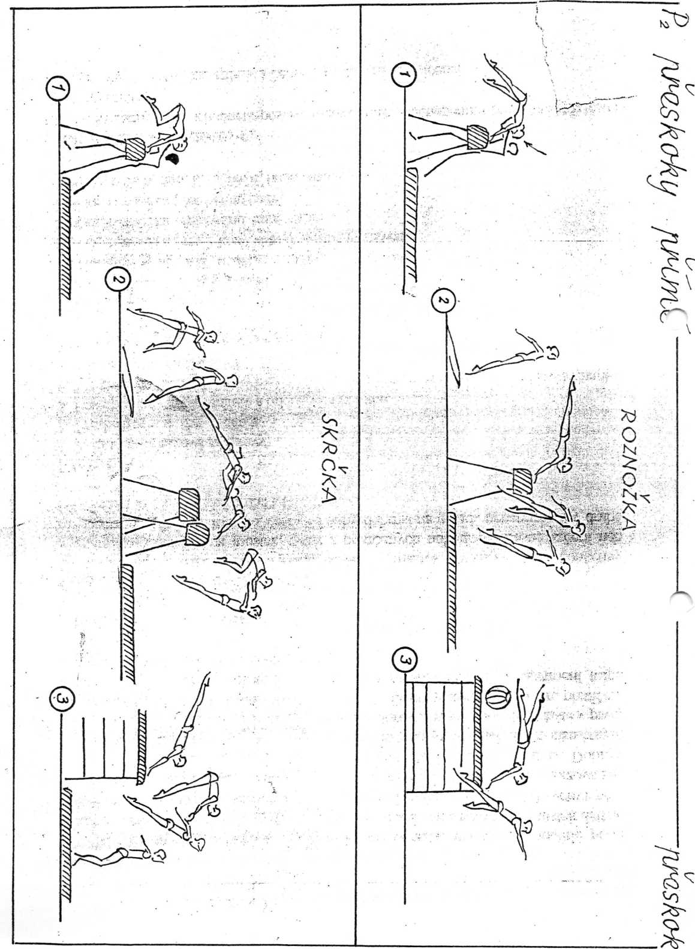

BRADLA O NESTEJNÉ VÝŠI ŽERDI

20. VÝMYK, VZEPŘENÍ OPOREM, VZEPŘENÍ ZÁVĚSEM,

ZÁNOŽKA
Cvičení na bradlech o nestejné výši žerdí mizí z učebních programů spolu s nářadím. Má však úzkou návaznost na cvičení na hrazdě. Nechť slouží jako program tam, kde nepodlehli odstraňování bradel z tělocvičen.
1. Výmyk
Ze svisu nadhmatem na vyšší žerdi se cvičenka odrazí jednou nohou z nižší žerdi a přidá švih druhé nohy tak, aby se boky přiblížily k vyšší žerdi. Dokončení výmyku je opakováním dovednosti z cvičení na hrazdě, v obtížnějších podmínkách.
2. Vzepření oporem
Při vzepření oporem o nižší žerď je kritické místo v okamžiku přechodu ze svisu na vyšší žerdi do vzporu. Dopnutí nohou a odraz z nich vytváří silový impuls, který umožňuje přechod těla přes napjaté paže do polohy vzporu. Dopomoc se poskytuje za boky cvičenky. Nadlehčením v kritickém místě přechodu z visu do podporu.
3. Vzepření závěsem v podkolení s přehmatem na vyšší žerď
Je výhodné, když cvičenky zvládnou uvedené cvičení nejdříve na hrazdě. Mění se jen hmat z vidlitého na plný. Technickým
kým základem je převod hybnosti těla, které se díky švihu zanožené nohy otáčí kolem závěsu v podkolení na přehmat na vyšší žerď. Vše závisí na mohutnosti švihu nohy, koordinovaném přenosu hybnosti a rozhodnosti cvičenky přehmátnout na vyšší žerď. Nácvik může urychlit učitel nebo trenér, který podepře cvičenku v okamžiku přehmatu pod zády a boky. Dopomoc přechází postupně v zabezpečující záchranu.
4. Zánožka dohmatem na nižší žerď Biomechanickým základem zánožky je převod hybnosti nohou na trup a odtlačením paží z bradel koordinovaný doskok vedle nářadí. V metodické přípravě je nutné naučit cvičenky:
a) Stoj oporou na jedné ruce, ve visu druhou rukou.
b) Dovednost dynamicky zašvihnout nohy z lehu na vyšší žerdi přes polohu stoje na rukou na nižší žerdi. Učitel dává dopomoc za přední stranu stehen. Je třeba také zajišťovat s druhým cvičencem průchod stojem na rukou.
c) Dopomocí za paže cvičenky uprostřed žerdí se zabezpečuje plynulý přechod přes žerdě do stoje na zemi.
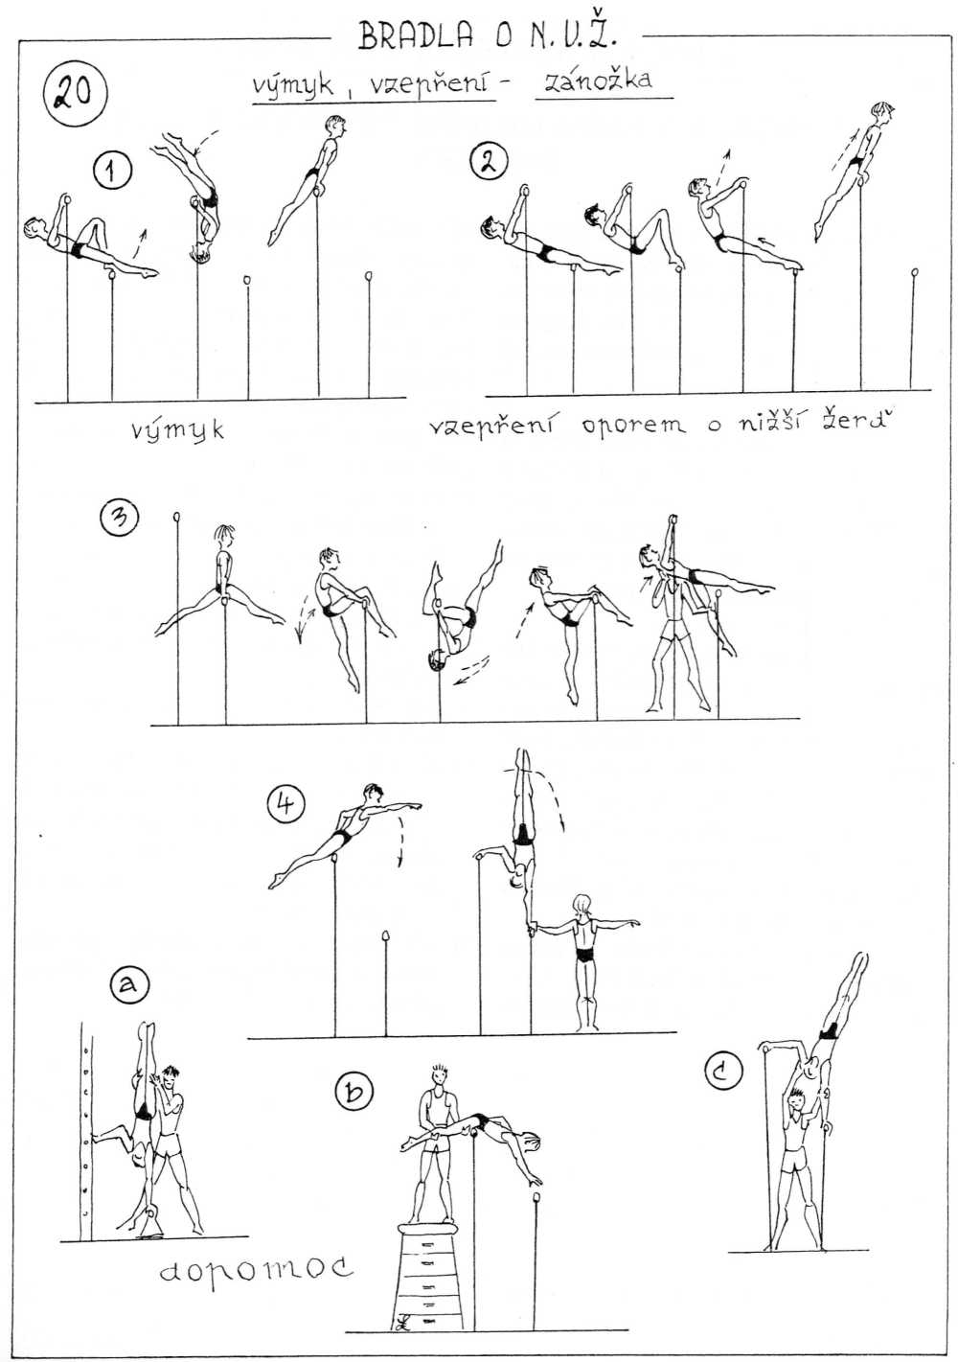

25. PRŮPRAVNÁ CVIČENÍ NA HRAZDĚ
Uvedená pohybové činnosti jsou obsahem kmenového učiva základní školy a měly by sloužit k orientaci žáka v nezvyklých polohách, k posilování i k překonávání strachových zábran.
a) Ručkování ve svisu s dosahováním i přesahováním.
b) Ze svisu dřepmo nadhmatem přešvih skrčmo do svisu vzadu dřepmo - přešvih skrčmo zpět. Vhodná je záchrana za paži.
1. sestava:
Ze svisu stojmo, nadhmatem - přešvihem skrčmo svis vznesmo vzadu - svis střemhlav vzadu - svis vznesmo vzadu - svis stojmo vzadu - výkrokem a přinožením stoj před hrazdou, připažit.
c) Ze svisu stojmo nadhmatem - přešvihem skrčmo svis závěsem v podkolení, vzpažit - napnutím nohou seskok dohmatem na ruce.
d) Ručkování stranou ve vzporu.
e) Ze svisu podřepmo, nadhmatem - náskok do vzporu — seskok.
2. sestava:
Ze shybu stojmo nadhmatem - náskok do vzporu - sešin do shybu podřepmo - přešvihem skrčmo svis vznesmo vzadu - svis střemhlav vzadu - svis vznesmo vzadu - zvolna přešvihem schylmo přednos s výdrží.
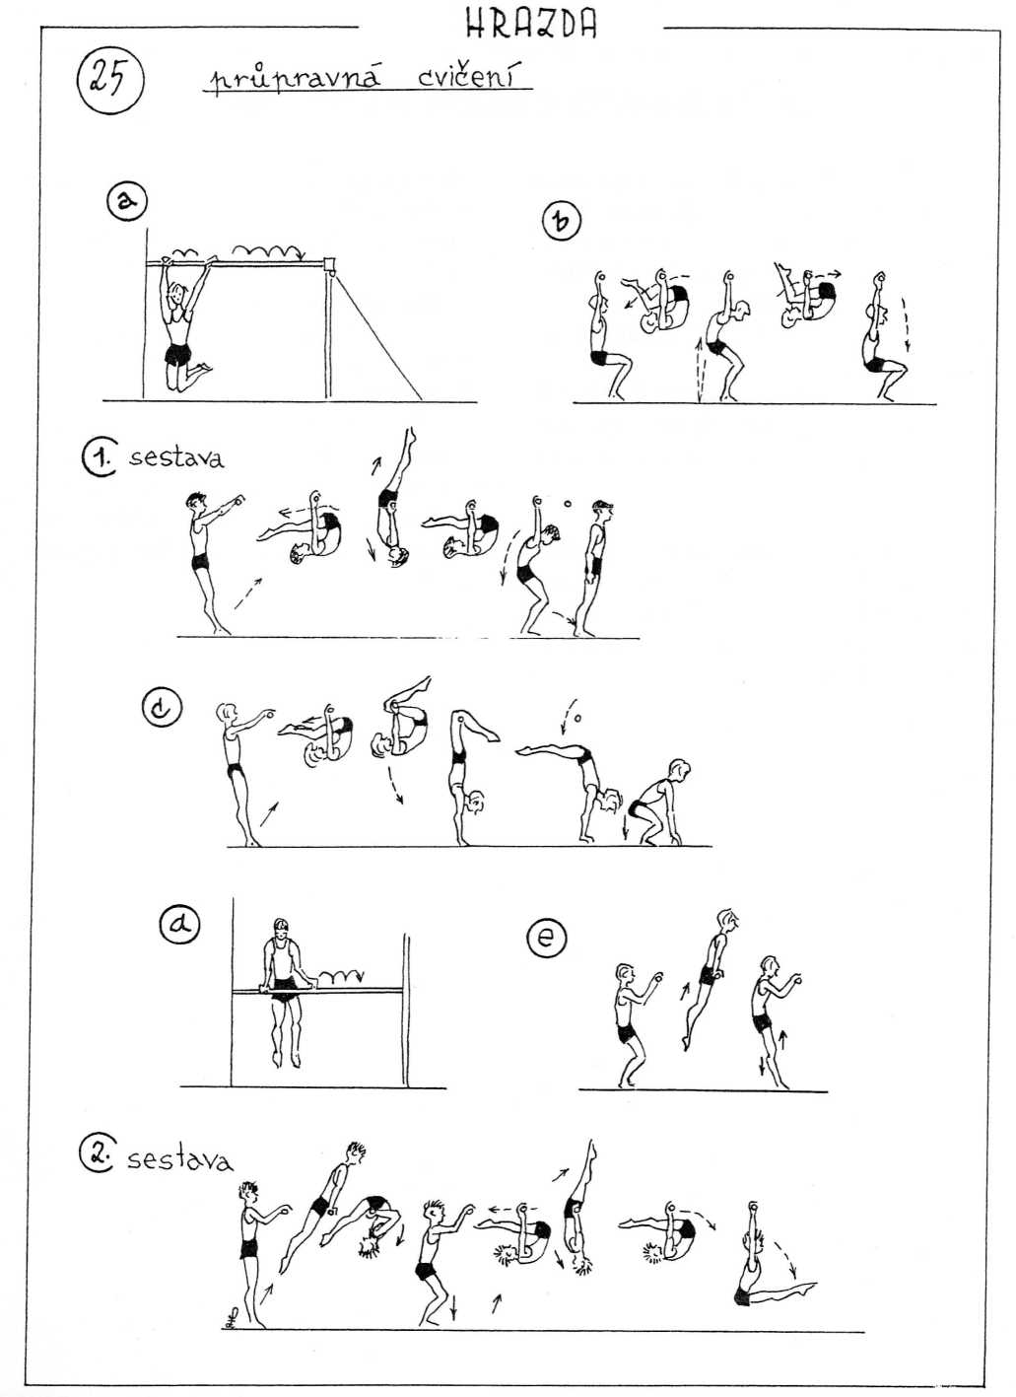

28. TOČE
Toče přesahují rozsah závazného kmenového učiva školní tělesné výchovy. Jsou však dostupné obratnějším žákům.
Technickým základem točů je převod polohové energie výchozí polohy do otáčivého pohybu těla kolem pevné osy hrazdy. Podmínkou úspěšného otáčení je rovnoměrné rozložení hmotnosti zpevněného trupu a končetin cvičence.
Toč jízdmo vpřed se provádí ze vzporu jízdmo podhmatem. Dopnutím paží zvedne cvičenec boky nad hrazdu. Tím získá výchozí polohovou energii. „Našlápnutím" přední nohy vpřed vychýlí těžiště a uvede tělo do otáčivého pohybu kolem hrazdy. Zastavení otáčení docílí roznožením a zvětšení tření stiskem hrazdové žerdi, tedy prodloužením poloměru otáčení a zvětšením momentu setrvačnosti.
Metodika:
a) Vzpor jízdmo, podhmatem - „vyšlápnutí" na bednu.
b) Toč vpřed s dopomocí - za zápěstí a za tělem.
Toč vzad se zahajuje z mírného kliku a zanožením do vzporu a zákmihu - tím je vytvořena výchozí potenciální energie. Boky se přiblíží k hrazdě a začíná působit dvojice sil = energický impulz rameny a trupu vzad, vyvážený švihem nohou vpřed. Paže jsou napjaté, hlava v prodloužení trupu. Otáčení kolem hrazdy může být urychleno vysazením nebo naopak zastaveno prohnutím, lépe oddálením segmentů těla v jeho ose. Opět vztah délky poloměru otáčení k momentu setrvačnosti.
Dopomoc - učitel, trenér doprovází točivý pohyb těla, zastavuje proti pohybu za ramena a stehna.
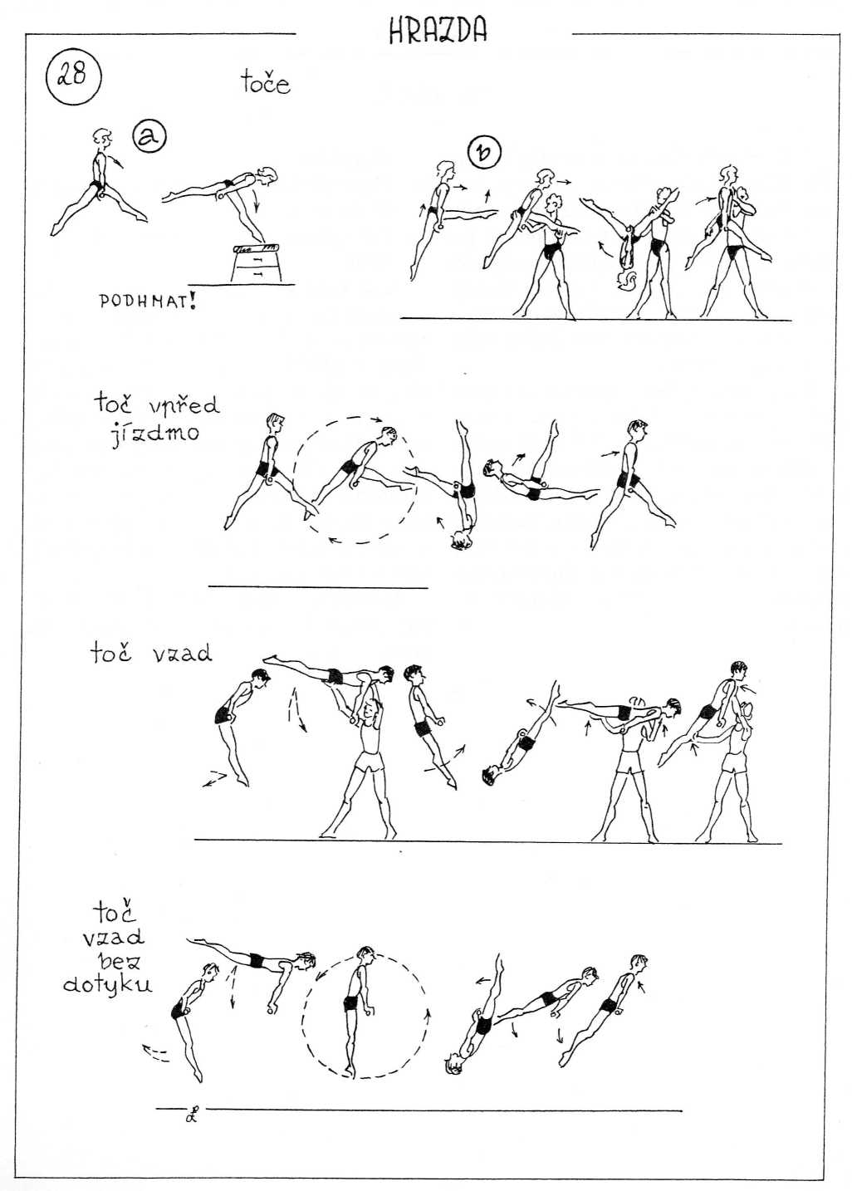

29. VZEPŘENÍ NA HRAZDĚ
Pro elementární úroveň jsou dostupná dvě, ale v žádném případě se nedoporučuje jejich nácvik současně.
1. Vzepření závěsem v podkolení
Už na bradlech o nestejné výši žerdi jsme uvedli, že technickým základem je převod hybnosti napjaté švihové nohy přes závěs na trup a následné vzepření napjatými pažemi. Dopomoc (a) je založena na páce; jedna ruka tlačí do přední strany stehna švihové nohy, druhá ruka podpírá záda.
2. Vzepření jízdmo
Vzepření jízdmo má zcela odlišný biomechanický základ přechodu z nižší polohy do vyšší. Výchozí polohová energie ve vzporu jízdmo je výhodná pro zahájení nácviku. Zatažením boků vzad dojde k vykývnutí boků pod hrazdou do polohy svisu vznesmo jízdmo. Hrazda je neustále v ose úhlu, vymezeného nohama. Nohy se nesmí dotýkat hrazdy. Boky vykývnou do obrátkového bodu, vrací se a po průchodu svislicí pod úchopem dochází k trčení nohama šikmo vzhůru přes hrazdu. Přítrhem napjatých paží se zvyšuje účinek stoupání trupu do vzporu (b). Přenos momentu hybnosti z nohou na trup a přiblížení těžiště k ose otáčení podmiňují návrat do vzporu jízdmo.
(c) Obtížnější varianta je vzepření jízdmo na dosažné hrazdě způsobem, při kterém se protlačují boky vpřed a rychlým přednožením a přešvihem jedné nohy pod hrazdou se vytváří podmínky k následnému trčení nohou šikmo vpřed vzhůru a k přitržení pažemi.
Rychlost nácviku vzepření jízdmo je závislá na tom, aby cvičenec pochopil technický základ hlavní fáze - ve svisu vznesmo jízdmo musí boky cvičence projít zpět svislicí a teprve potom dochází k trčení nohou a energické vzpíravé práci paží.
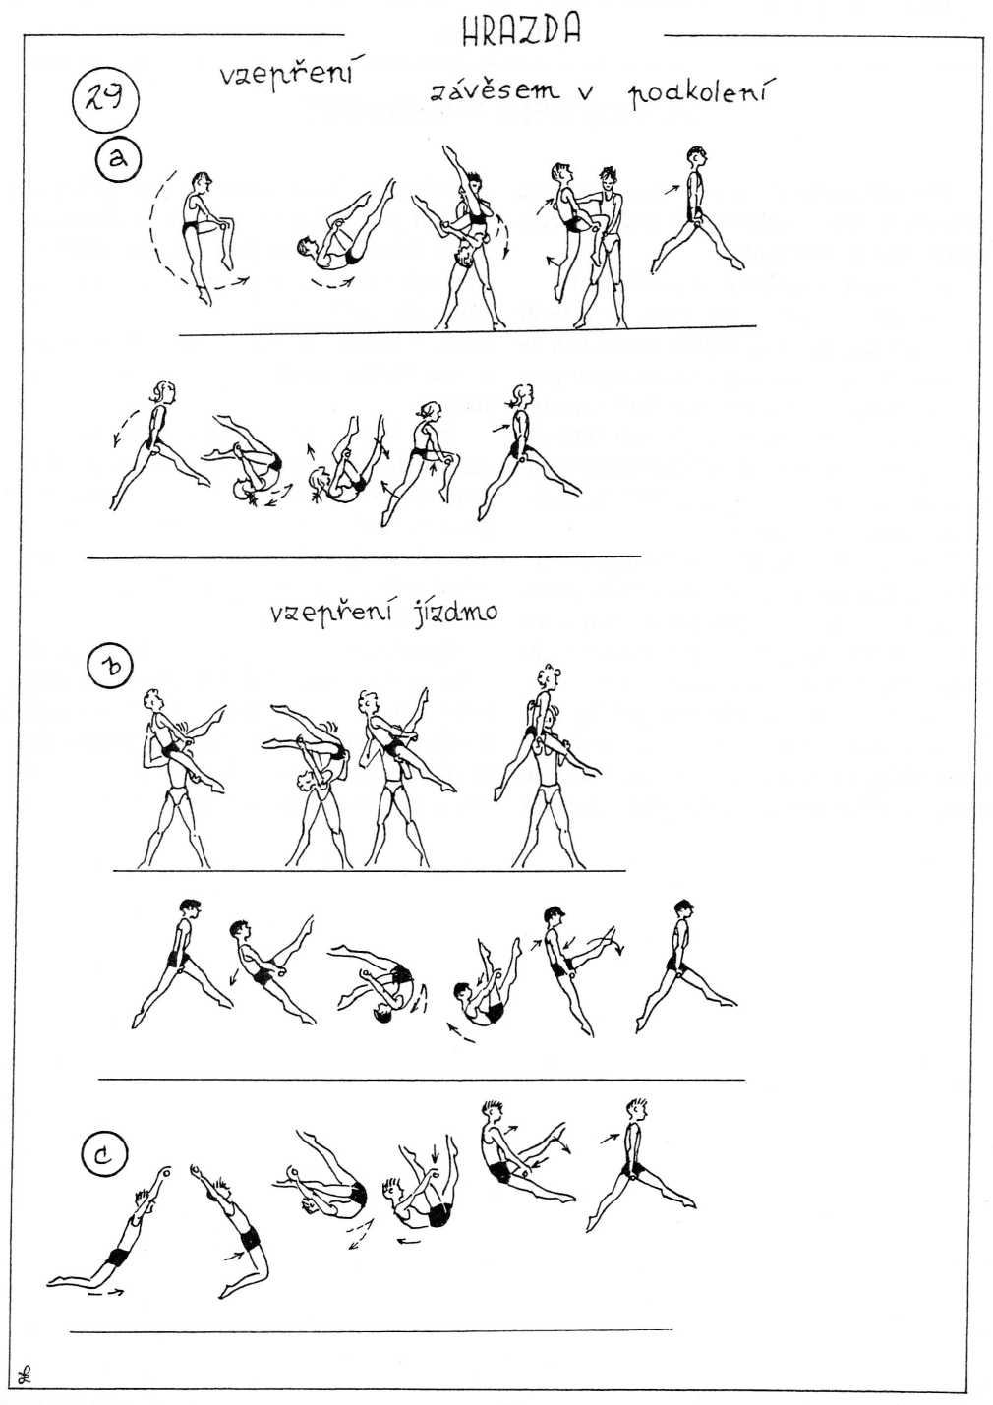

30. NABÍRÁNÍ KMIHU - VZEPŘENÍ VZKLOPMO
Nabírání kmihu na doskočné hrazdě zahajujeme nácvikem kmitání (a). Ve svisu nadhmatem cvičenec střídavě přednožuje a zanožuje, k tomu přidává zpevněný švih trupu a protisměrný tlak paží. Těžiště zůstává na svislici a pohybuje se střídavě vzhůru a dolů. Přestane-li cvičenec kmitat, zůstává v klidové poloze svisu.
Dalšími průpravnými cvičeními jsou podmet a podmetmo kmih ze vzporu (b). Otáčením kolem hrazdy a vytrčením nohou šikmo vpřed a vzhůru uvede cvičenec tělo na kyvadlovou dráhu, a to je základ komíhání.
Technickým základem nabrání kmihu je vytvoření anatomicky výhodné polohy pro oddálení od osy otáčení a tím zisk polohové energie, kterou cvičenec převede na kyvadlový pohyb těla kolem osy hrazdy. Děje se tak dynamickým přiblížením boků k hrazdě, trčením nohama podél hrazdy šikmo vzhůru a odtlačením trupu pažemi od hrazdy.
Zákmih v komíhání na hrazdě je pasivní. Vysazením v bocích se zmenší moment
setrvačnosti těla, což umožní zaujmout pozici s vysokou potenciální energií. Vysazením se předchází případnému „utržení“. Předkmih je aktivní a spočívá v přišvihnutí nohou, po průchodu svislicí.
Vzepření vzklopmo
Předpokladem k jeho osvojení je nácvik modifikovaného předkmihu. Ten nesmí být aktivní, ale naopak je pasivním vykývnutím boků vpřed, se záměrným zanožením nohou. V obrátkovém bodě brzděného předkmihu dochází k dynamickému přednožení nohou k hrazdě v úrovni holení. Tím byla vytvořena poloha svisu vznesmo, s boky vykývnutými před hrazdou. Po průchodu boků svislicí následuje energické trčení nohou těsně podél hrazdy šikmo vpřed vzhůru a v důsledku přenosu hybnosti z nohou na trup dojde k přibližování boků k hrazdě. Současně je nutné přitržení napjatými pažemi a stabilizace polohy vzporu.
Jako průpravné cvičení je vhodné vzepření vzklopmo na dosažné hrazdě, s tréninkem protlačování boků v předkmihu.
